República Dominicana
Ministerio de Medio Ambiente y Recursos Naturales

Términos de Referencia
Preámbulo

Introducción
Estos Términos de Referencia (TdR) son una guía para la elaboración del documento ambiental de proyectos de expendio de combustible. Esta información servirá para la toma de decisiones en el proceso de Evaluación Ambiental para obtener autorización ambiental, según se especifica en la Ley de Medio Ambiente y Recursos Naturales (Ley No. 64-00) y el reglamento de autorizaciones ambientales.
Los diferentes campos de este formulario deberán ser completados con información detallada y precisa del proyecto. Dado que es un instrumento genérico, se debe adaptar a cada proyecto. Cuando el formulario no abarque una información crítica para la toma de decisión la misma debe ser incluida como información complementaria.
Este formulario se corresponde con una evaluación de impactos significativos para un proyecto con categoría B en el Reglamento de Autorizaciones Ambientales, específicamente para expendio de combustible para uso doméstico o vehicular. La autorización que se obtiene en un proyecto de esta categoría, es un Permiso Ambiental, siempre y cuando el análisis de las informaciones indique que el mismo es ambientalmente viable.
- Objetivo general
Identificar, definir y evaluar los impactos ambientales que se generarán en el proyecto, presentando las medidas de mitigación, corrección y/o compensación necesarias para garantizar la menor afectación negativa al entorno, en cumplimiento de la Ley No. 64-00, los reglamentos y las normas ambientales.
- Objetivos específicos y actividades puntuales
i. Evaluar los impactos ambientales significativos asociados al proyecto en todo su ciclo de vida, incluyendo los relacionados con las actividades (aspectos) del proyecto y los vinculados a peligros o amenazas que pudieran generar emergencias o desastres, con el fin de dimensionar sus efectos sobre el entorno.
a. Describir los procesos y características del proyecto, particularmente aquellos que inciden en la calidad ambiental, considerar las actividades que cuentan con indicadores o parámetros de cumplimientos de las normas ambientales.
b. Describir las condiciones ambientales (factores) del área de influencia directa y que puedan ser impactadas por la construcción, operación y abandono del proyecto.
c. Identificar y describir los peligros ambientales (naturales y tecnológicos) y las condiciones de emergencias o desastres provocadas, incluyendo los vinculados a cambio climático, que pueden afectar al proyecto o al área de influencia.
d. Identificar y evaluar los impactos ambientales significativos, a partir de los efectos positivos y negativos de los procesos o actividades (aspectos) del proyecto sobre los factores del ambiente.
ii. Integrar la gestión ambiental al proceso productivo considerando: la optimización en el uso de los recursos naturales, la reducción de molestias a la comunidad, la adaptación al cambio climático, la minimización de afectación a la calidad ambiental y la maximización de los beneficios ambientales y sociales.
a. Establecer los costos de la mitigación y compensación de daños ambientales, internalizándolos en los costos operativos del proyecto.
b. Establecer los mecanismos más eficaces para lograr que la protección del ambiente se incorpore al sistema productivo, considerando la capacitación del personal, el uso de las mejores prácticas y tecnologías disponibles, la transferencia de tecnologías y conocimientos, y la mejora continua.
c. Integrar las preocupaciones sociales y efectos negativos sobre la comunidad a la gestión ambiental del proyecto.
d. Analizar e integrar las mejores prácticas para enfrentar las contingencias provocadas por peligros ambientales y tecnológicos.
iii. Elaborar el plan de manejo y adecuación ambiental (PMAA) organizado de manera coherente, incluyendo las medidas para cada uno de los impactos significativos determinados, los costos específicos de cada medida, responsables de ejecutarla y el costo general del PMAA.
a. Identificar las medidas costo-efectivas para evitar, reducir, mitigar o compensar los impactos ambientales significativos.
b. Establecer los mecanismos de actuación para los diferentes casos de emergencias o desastres identificados (planes de contingencias).
c. Establecer el cronograma, los costos y las personas responsables para garantizar el cumplimiento de las medidas de control indicadas en el PMAA.

Instrucciones
El promotor anexará los documentos solicitados y entregará una (1) copia legible del mismo en físico al Ministerio de Medio Ambiente y Recursos Naturales. Cualquier alteración de los documentos podrá implicar acciones legales y afectar la obtención de la autorización ambiental correspondiente.
- La presente guía será completada por un equipo de prestadores de servicios ambientales que se encuentre registrado en el Ministerio de Medio Ambiente y Recursos Naturales, este equipo será contratado por el promotor y/o responsable del proyecto. Todo prestador de servicios ambientales debe contar con la habilitación vigente, para ser responsable de elaborar un determinado tema del estudio ambiental.
- El equipo de prestadores de servicios ambientales estará compuesto, por lo menos por: especialista en manejos de sustancias combustibles (ingeniería civil, química, industrial, ambiental u otras afines), especialista en recursos naturales biológicos (biología, forestal, agronomía u otras afines) y especialista en aspectos sociales (sociología, antropología u otras afines).
- Los diferentes campos de los TdR, serán completados en este mismo formulario, de acuerdo a la información solicitada y remitidas a este Ministerio, a través de la Dirección de Servicios y Autorizaciones Ambientales (Ventanilla Única).
- El nombre del promotor del proyecto será la persona física o moral que propone la realización del proyecto o es responsable del mismo. Es la persona a favor de quien se emitiría la autorización ambiental.
- Si alguna pregunta de los TdR, no corresponde a las características y actividades de su proyecto, se debe indicar que no aplica y que se evaluó la respuesta.
- Los documentos anexos, serán entregados al Ministerio de Medio Ambiente y Recursos Naturales, para ser anexados a su expediente y corroborar la veracidad de estos. Estos serán ingresados a través de la Dirección de Servicios por Ventanilla Única.
- El promotor también debe entregar copias del título de propiedad a su nombre o en caso de compra a terceros, presentar el contrato y título de propiedad a nombre del vendedor.
- Cualquier pregunta acerca de los TdR, por favor comunicarse al Ministerio a la Dirección de Evaluación Ambiental en el número 809-567-4300, extensiones de la Dirección de Evaluación Ambiental, ext. 6220.

Declaración de Impacto Ambiental

Proyecto de expendio de combustible

ESTACION DE SERVICIOS

DOMINGO ARTURO TAVERAS

Avenida Circunvalación
Tramo Haina – Autopista Duarte,
Sección Palave
Municipio Los Alcarrizos,
Provincia Santo Domingo

Estudio elaborado por

ARISMENDIS GOMEZ, Msc Registro No. 07-390
Ing. ANTONIO GALLO-BALMA Registro No. 15-671
Lic. RAMONA PEREZ Registro No. 13-569

Municipio Los Alcarrizos,
Provincia Santo Domingo
Septiembre 2022

República Dominicana
Ministerio de Medio Ambiente y Recursos Naturales

Declaración de Impacto Ambiental
Expendio de combustible

Datos generales

Datos del proyecto

Nombre del proyecto: ESTACION DE SERVICIOS DOMINGO ARTURO TAVERAS

Código de identificación de proyecto
Tipo/s de combustible/s a manejar |  |  | estaciones de expendio de combustibles
Número de resolución de Ministerio de Industria, Comercio y Mipymes |  |  | Resolucion en Anexo

Localización
Dirección:  Sección:  Paraje/Barrio:  Municipio:  Provincia: | Avenida Circunvalación, Tramo Haina – Autopista Duarte,  Palave,  Municipio Los Alcarrizos,  Santo Domingo
Parcela y distrito catastral |  | Parcela No. 61 partes. DC no. 31
Números títulos de propiedad |  | Certificado de Titulo no. 63-1055
Coordenadas geográficas (UTM) (al menos 4 puntos en formato Nepassist |  | 19 Q 388426 mE, 2046579 m N  19 Q 388382 mE, 2046711 m N  19 Q 388402 mE, 2046716 m N  19 Q 388488 mE, 2046607 m N
Extensión del terreno (m²): |  |  | 4,292.91
Inversión total proyecto: RD$ |  |  | 7,000,000.00

Datos del promotor

Promotor (persona moral):

RNC (persona moral):

Teléfono persona moral1:

Teléfono persona moral 2:

Correo electrónico:
Promotor (persona física): | DOMINGO ARTURO TAVERAS

RNC:
Cédula: | 001-1456089-9
Teléfono persona física 1:  Teléfono persona física 2: | 809-486-2502
Correo electrónico: | wilsonortega222@gmail.com

Representante autorizado: | WILSON ORTEGA
Cargo del representante: | Encargado, Gestion y Permisos
Cedula del representante: | 001-0924736-1
Teléfono del representante: | 809-486-2502
Correo electrónico: | wilsonortega222@gmail.com

Descripción del proyecto

Memoria descriptiva de la empresa y el proyecto

Introducción

El proyecto consiste en la construcción y operación de una ESTACION DE SERVICIOS, La capacidad de almacenamiento es de 30,000 galones para la venta de combustible blancos, gasolina y diesel tanto regular como Premium, para la zona del entorno y viajeros

Justificación

La legislación dominicana requiere que los proyectos de desarrollo ingresen al Sistema Nacional de Gestión Ambiental, establecido a través del ViceMinisterio de Gestión Ambiental de acuerdo con los reglamentos del Ministerio de Medio Ambiente y Recursos Naturales.

El Ministerio de Medio Ambiente y Recursos Naturales, es el organismo rector para el proceso de evaluaciones ambientales de proyectos de inversión, constituyendo el ente normativo que regirá en la aprobación del proyecto y el seguimiento durante la fase de sus operaciones.

También la instalación de la ESTACION DE SERVICIOS, se justifica para la zona debida por varios factores, distancia y el alcance económico de poder comprar cantidad reducida.

Objetivos

Los objetivos de este trabajo es la identificación y evaluación de los impactos de todas las actividades durante la fase de construcción y operación, además implementar medidas que permitan su asimilación de forma positiva al medio y así cumplir con la Ley 64-00 sobre Medio Ambiente y Recursos Naturales y sus respectivas Normas ambientales.

También cumplir con la demanda en la zona y el alcance económico de poder comprar cantidad reducida

Política ambiental

- Cumplir con las normas ambientales
- Identificar los Impactos ambientales de las actividades de construcción
- Estructurar un Plan de Manejo y Adecuación Ambiental con las Medidas a implementar para evitar, reducir o mitigar los impactos negativos que pueda producir la instalación de la Estación en el entorno.

Número de empleos a generar
Área de trabajo | Número de empleados en construcción | Número de empleados en operación | Número de empleados en el cierre
Directos | 30 | 18 | 8
Indirectos | 10 | 4 | 0

Características generales del proyecto

Área del proyecto y sus componentes principales en metros cuadrados
Área o zona | Área de ocupación (m²) | Observaciones sobre el área
Extensión total de terreno | 4,292.91 | Se encuentra en el Seccion Palave, , Municipio Los Alcarrizos, Provincia Santo Domingo
Área de construcción | 1200.00 | Area de marquesina, área de tanque, oficina,baño, caseta de presión, área de ;a caseta de la planta electrica, caseta bomba de agua, cisterna
Área verde | 400 | Esta área se encuentra en los linderos, tengra jardineras con plantas ornamentales de baja altura
Área de servicios diversos | 400 | Esta contemplado en el área de construcción  Area infantil, entre otros

Distribución general del espacio
Cantidad de islas: | 3 | Dispondrá de 3 islas para dar servicios a 6 vehículos al mismo tiempo .
Cantidad de surtidores: | 3 | .cada Isla tendrá un surtidor para la venta de los cuatros combustibles,
Cantidad de mangueras: | 24 | cada surtidor tendrá 4 mangueras ambos lados.

Tipos de construcción y materiales: los materiales a utilizar son diversos, a continuación se presenta una descripción detallada de las instalaciones

Las instalaciones consistirán en:

Area de Construccion: tendrá un área de construcción de 1,200.00 m2, el área de la Estación, incluyendo un área de Food Mart para la venta de comida rápida y bebidas.

Capacidad de Almacenamiento: Tendrá una capacidad de almacenamiento de 30,000 galones, divididos en 3 tanques, uno de gasolina regular, uno de diesel regular y el tercero dividido en dos para gasolina Premium y diesel Premium,

Area de Despacho: Tendrá 3 islas con 4 dispensadores de ambas caras, área de descarga de combustible, 24 parqueos, un Food Mart de comida rápida y bebidas, áreas verdes.

Distribución de las Infraestructura: Las infraestructuras seran diseñadas en hormigón armado y muros de bloques, como las oficinas administrativas, baños, área de Food Mart con venta de comida rápida y bebidas, por otro lado, se encuentran áreas de soporte técnico de las instalaciones donde se concentran instalaciones electromecánicas, almacén y depósitos. A corto plazo se integraran area comerciales para dinamizar la economía de la zona,

El área de expendio y servido de combustible considera tres islas con tres dispensadores de servicio simultáneo, con suficiente espacio para facilitar la circulación de vehículos ligeros y pesados. Esta superficie estará cubierta por una marquesina y columnas de hormigón, que tendrá un intercolumnio de 8.0 m lo que garantiza el servicio de dos vehículos de forma simultánea.

Se ha definido un área de depósito de residuos sólidos en el extremo noroeste del solar, para su posterior recogida por el Ayuntamiento local. También se proyectan una trampa de grasa y una fosa séptica destinadas a tratar las aguas residuales producidas por las actividades de la estación (solamente aguas residuales de los sanitarios).

Actividades a realizar en cada fase del proyecto

La principal actividad de la Estación depende de una serie de operaciones, las cuales se inician cuando el petróleo crudo es transportado desde los pozos petroleros a las refinerías mediante diferentes medios de conducción y transporte. Los productos refinados son transportados a las terminales de almacenamiento de combustibles de Refinería Dominicana S.A. REFIDONSA) en el Muelle de Haina, desde la terminal local de almacenamiento los combustibles son transportados por tanqueros a las estaciones de servicio, donde se realiza la distribución del combustible, siendo este el objetivo principal del proyecto; además del expendio de combustible, en la estación propuesta, se ofertarán lubricantes y aditivos.

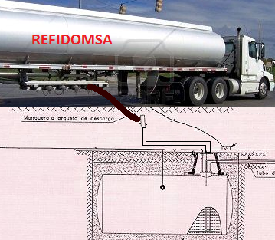

Proceso de llenado del tanque de combustible

Fase de construcción

- Contratación de personal
- Excavación para el almacenamiento de combustible
- Excavación de zapatas y canaletas de tuberías
- Instalación sanitaria y eléctrica
- Levantamiento de estructura física
- Relleno de reposición-nivelación de terreno
- Botes de escombros y material sobrante
- Impermeabilización áreas
- Instalaciones electromecánicas de los tanques de almacenamiento
- Instalación de tuberías y servidores
- Inspección de funcionamiento en vacío
- Instalación de generador eléctrico de emergencia
- Instalación de equipos de seguridad

Fase de operación

- Llenado de los tanques de almacenamiento
- Expendio de combustible
- Inspección y mantenimiento de las instalaciones

Es preciso establecer que a la hora de redacción del presente informe no se ha iniciado ninguna actividad constructiva.

Movimientos de tierra

Debido a la naturaleza topográfica del terreno propuesto, será necesaria la excavación para instalar los tanques de combustible, además habrá cortes para las fundaciones de la estructura, también habrá reposición y compactación del relleno de reposición.

Los volúmenes de corte y relleno aproximados se indican a continuación:
a) Volumen de movimiento de tierra 175 m³
b) Volumen aproximado de corte 100 m³
c) Volumen aproximado de relleno 75 m³

Para material de relleno se utilizará el mismo material obtenido en las excavaciones, si este reúne las características requeridas para estos fines. El material sobrante será ubicado en una zona habilitada dentro del solar hasta su posterior transporte y disposición final en un lugar destinado para ese propósito.

Equipos a utilizar en los diferentes procesos

Durante la fase constructiva se utilizarán diferentes maquinarias y equipos pesados (como compresores, camiones de volteo, trompos mezcladores, vibradoras y grúas), empleados para la limpieza, disposición de material sobrante, descapote, excavaciones, relleno y construcción de las infraestructuras del proyecto.

En el transcurso de la fase de operaciones serán frecuentes los camiones tanqueros que abastecerán de combustible la Estación.

- Sistema contra incendio. El sistema contra incendio estará conformado por 4 extintores de 9 kg, tipo ABC y tipo B para las partes eléctricas, ubicados en zonas estratégicas y de manera visible, un hidrante y una cisterna de 10,000 galones para atender la solicitud de agua fresca ante un conato de incendio. (ver planos anexos)

- Señalización. La estación contará con un sistema de señalización tanto vertical como horizontal. Señales horizontales indicando la dirección del flujo vehicular, la indicación de la velocidad máxima permitida dentro de la planta, división de parqueo y la división de los carriles de circulación. Como señalización vertical podemos mencionar, indicación de entrada y salida, límite de velocidad, identificación de los diferentes lugares, indicación de ruta de escape en caso de eventualidad, horario de operación, indicación de ubicación de extintores, señales de no fumar y letrero indicando ubicación de teléfonos con los números de los Bomberos, Defensa Civil, Policía Nacional, Cruz Roja y del Ministerio de Medio Ambiente y Recursos Naturales.
  - Tipo de pavimento: La marquesina Estará ubicada en la parte central del terreno, tendrá una entrada general, con jardines en los laterales, la explanada tendrá un área de 80 m², con piso en hormigón armado, Las vías estarán conformadas por una ruta de entrada y salida pavimentadas en concreto armado, con un ancho para rodadura de 8.00 m, suficientes para transitar dos vehículos pesados en direcciones opuestas sin causar en taponamiento. La instalación también contará con un área de parqueo, ubicada delante de la oficina (ver planos anexos)

Almacenamiento de combustible
Combustible | Cantidad de tanques: | Volumen | Tipos de tanque | Observaciones
Gasolina regular | 1 tanque | 10,000 gal | b) Fibra con pared doble | Haga clic aquí para escribir texto.
Diesel regular | 1 tanque | 10,000 gal | b) Fibra con pared doble | Haga clic aquí para escribir texto.
Gasolina premium | 1 tanque | 5,000 gal | b) Fibra con pared doble | Haga clic aquí para escribir texto.
Diesel premium | 1 tanque | 5,000 gal | b) Fibra con pared doble | Haga clic aquí para escribir texto.
Gas licuado petróleo (GLP) |  | gal
Gas natural vehicular (GNV) |  | gal | Elija un elemento. | Haga clic aquí para escribir texto.
Kerosén |  | gal | Elija un elemento. | Haga clic aquí para escribir texto.
Otro |  | gal | Elija un elemento. | Haga clic aquí para escribir texto.
Capacidad total instalada | 30,000 | Gasolina Premium, Gasolina Regular,  Diesel Premium, Diesel Regular
Comentarios adicionales  Haga clic aquí para escribir texto. |  |  |  |  |  | Gasolina regular
 |  |  |  |  |  | Diesel premium
 |  |  |  |  |  | Diesel regular

Servicios complementarios
Cafetería y conveniencias: |  | .
Lavacarro sencillo: |  | .
Lavacarro complejo: |  | .
Cambio de aceite: |  | .
Zona/plaza comercial: |  | . a futuro mediano plazo
Otros: Haga clic aquí para escribir texto. |  | .

Sistemas de prevención y control de contingencias y accidentes

Sistemas contra incendios
Tipo de solución | Número de elementos | Capacidad | Especificaciones u observaciones
- Hidrantes | 1 | 2 unidad | Hidrante con 2 boquillas conectada a la cisterna de 10,000 galones para cualquier emergencia
- Extintores | 4 | 9 Kg | 4 extintores de 9 kg, tipo ABC y tipo B para las partes eléctricas, ubicados en zonas estratégicas y de manera visible
 |  | gal | Haga clic aquí para escribir texto.
 |  | gal | Haga clic aquí para escribir texto.

Vol. de cisterna | 10,000gal
No. de mangueras contra incendio |  | 2
Potencia de bomba contra incendio | 2 HP kW | Ubicación de la bomba (UTM) |  | Encima de la cisterna con su tanque de presion
Alarma contra incendio | Si | Detector de incendio/humo |  | Si
Otros componentes del sistema contra incendios:
Haga clic aquí para escribir texto.

Estimación o cálculo de indicadores de servicios
Servicios | Estimación consumo/generación |  |  | Gestor/disposición
Servicios | Construcción | Operación | Unidad | Gestor/disposición
Agua potable | 150 | 200 | gal/dia | Conectada a Pozo sumergible
Aguas residuales | 50 | 200 | gal/dia | Las aguas residuales en la fase de construcción estarán dentro de la letrina portátil.  Las aguas residuales generado en la operación serán tratadas por una cámara séptica de flujo invertido y descargadas a un filtrante luego de su tratamiento
Energía eléctrica | 30 | 1200 | kW-h/mes | En la fase de construcción serán poco el uso de energía electrica (EDESUR), solamente la iluminación, soldaduras y uso de equipos eléctricos  En la fase de operación, la energía electrica será suministrada por EDESUR.
Potencia eléctrica instalada (emergencia) | 0 | 25 | kW | Solo en la fase de operación se utilizara una planta de emergencia para cuando se va la energía electrica. En la zona contamos con el circuito 24/7
Consumo de combustible | 0 | 30 | gal/mes | El consumo de combustible varia dependiendo de las horas de corte de energía eléctrica, normalmente se va cuando dan mantenimiento en la zona o algunas sobrecargas en la línea de la red electrica

Descripción del ambiente físico-natural y socioeconómico

Descripción del medio

Descripción del medio biofísico:

Se presentará la información básica sobre los aspectos físicos y biológicos del terreno donde se desarrollará el proyecto. Se deben identificar condiciones naturales de interés por fragilidad ambiental o por seguridad (ej. corrientes de agua, acuífero, fallas geológicas, especies de flora y fauna de interés, entre otros).

ZONA DE VIDA.

El Clima de la zona del proyecto está definido, según la clasificación de Holdridge como un Bosque Humedo Subtropical, en base a la temperatura media, la precipitación total anuales y la altitud, ver mapa de zona de vida a continuación.

Bosque Húmedo Subtropical (Bh-S)

Las características del Bosque Húmedo Subtropical (BH-S) son las siguientes: Se extienden en el sur de las vertientes de la cordillera Central cubre los valles de los afluentes de la cuenca del Río Yaque del Sur y de los ríos Ocoa, Nizao y Haina, también en la región sureste, abarca prácticamente toda la llanura Costera del Caribe, entre San Cristóbal, las vertientes de la Cordillera Oriental y San Rafael del Yuma. También comprende porciones de los valles angostos que se encuentran en las vertiente norte y este de la Cordillera Oriental. El área total de esta zona de Bosque Húmedo Subtropical, es la más extensa del país y cubre aproximadamente 22,139 km², que representa el 46.08 % de la superficie del país.

La precipitación anual oscila entre 1,000 a 2,000 mm y una biotemperatura de 18º a 24ºC. La vegetación natural en esta zona de vida se caracteriza por: bosques heterogéneos tales como Capá (catalpa longisima), Swieteniamahogoni (Caoba), Palma Real (Roystonea) entre otras.

La temperatura de esta zona de vida varía según la ubicación de las áreas; las que están cerca de la costa tienen una biotemperatura de 24ºC, las que están en las vertientes de las cordilleras tienen biotemperaturas medias disminuyen hasta los 18ºC. La evapotranspiración puede estimarse en promedio como 60% menor que la precipitación media total anual.

Las especies indicadoras de esta zona son: Capá o roble (Catalpa longissina), caoba (Swieteniamahagoni) en terrenos con buen drenaje y la palma real (Roystonea regia) en terrenos calcáreos.

Los pequeños rodales secundarios están formados por especies de Grigrí (Bucida buceras) y arboles aislados de Guácima (Guazumaulmifolia).

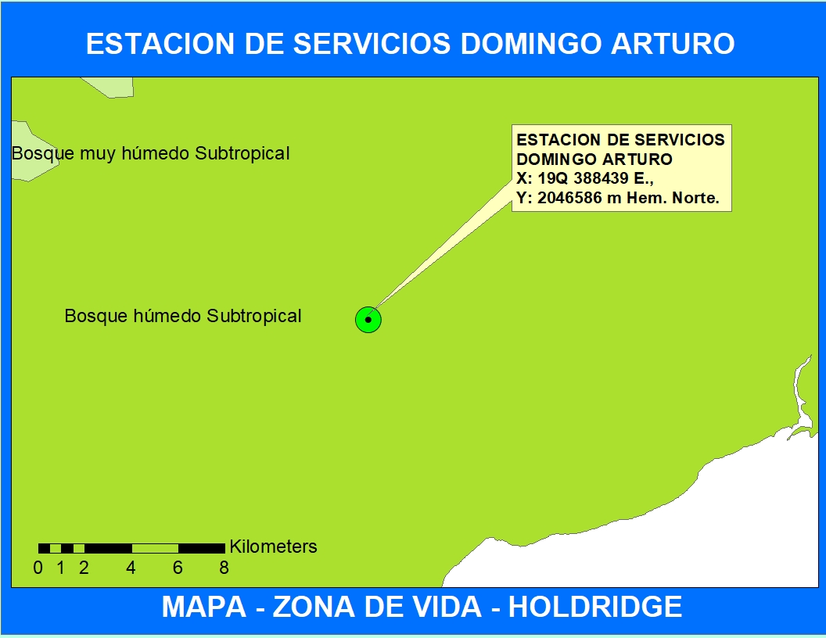

CLIMATOLOGÍA

Se recopilaron informaciones en la división de Climatología de la Oficina Nacional de Meteorología de la ciudad de Santo Domingo Oeste, (Herrera, la estación más cercana).

PRECIPITACIONES

La precipitación anual media es de 1569 milímetros, donde la mayor contribución la hace el mes de junio con 449.1 mm, y el más seco corresponde al mes de diciembre, que refleja durante el tiempo de estudio un promedio de 69.2 mm. La nubosidad promedio es de 4.6 sobre 8 durante el año.

Grafica1. Precipitación en Santo Domingo Oeste 1971-2000

TEMPERATURA

La temperatura máxima promedio anual es de 30.4 °C, con una mínima de 22 °C, siendo el mes más caliente el de agosto con 31.8 °C y el de más baja febrero con un promedio de 20 °C. La humedad relativa del aire anual promedio es de 77.3 %. Estos datos se reflejan en la figura a continuación.

Grafica2. Temperaturas promedio en Santo Domingo Oeste 1971-2000

DIRECCIÓN DE LOS VIENTOS

La velocidad del viento durante el año es de 12.6 kilómetros por hora en promedio, con una orientación predominante de sureste (SE) de febrero a septiembre, y norte de octubre a enero, constituyendo marzo el mes de mayor ventosidad (13.9 km/h) y el de menor velocidad es octubre con 11 km/h. La presión atmosférica es 1008 milibares promedio anual. En la tabla 6 aparecen los detalles relativos a los vientos.

Las informaciones obtenidas en esta oficina son las siguientes:

INFORMACIÓN METEREOLOGICA 1971-2000
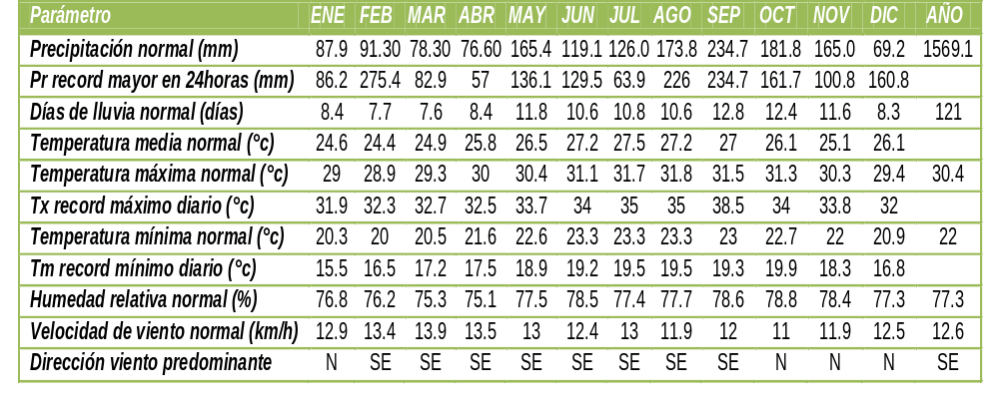

HIDROLOGÍA

El curso de agua mas cercano es el Arroyo Lebrón, se encuentran aproximadamente a 60 m ver a continuación, mapa de hidrología de la zona, además algunos drenajes naturales creado durante la construcción de la Avenida Circunvalacion, todos esos cursos de aguas, son afluente del Rio Haina,

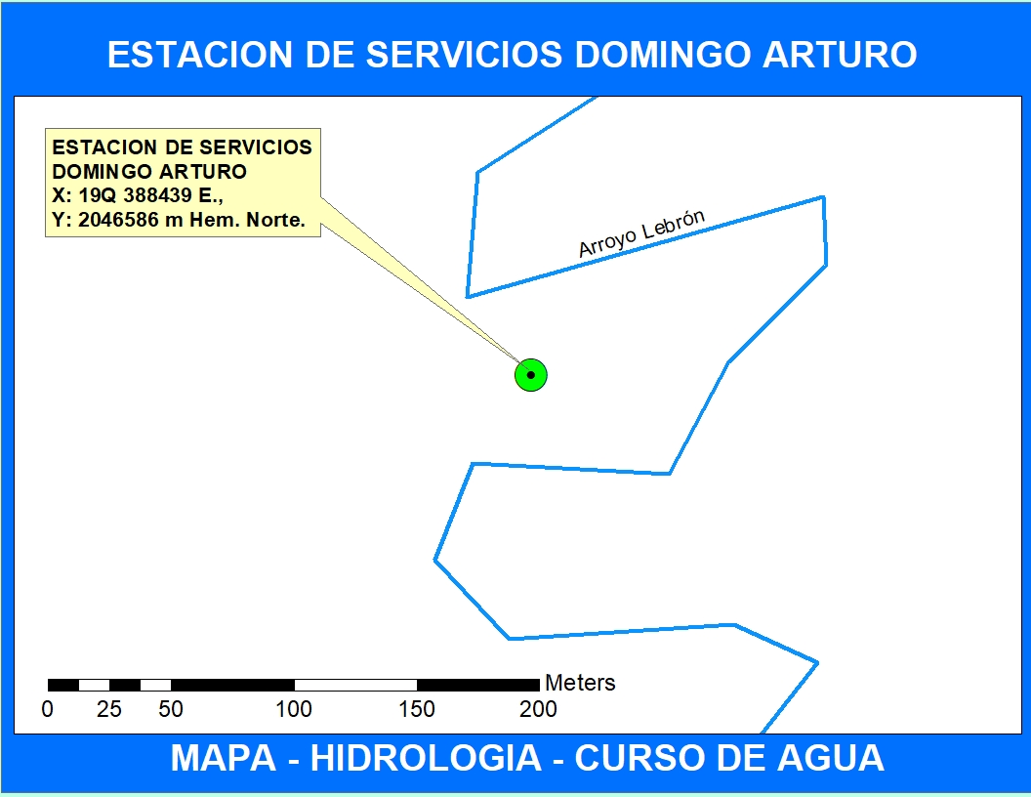

GEOMORFOLOGÍA Y GEOLOGÍA REGIONAL

La geología de la zona se caracteriza por la presencia de grandes bancos de arena de estratificación masiva, en algunos afloramientos exceden los 30-35 metros de espesor, a menudo intercalados con estratos de arenisca gravosa de grano medio a grueso, poco consistente, los cuales se desmoronan al mas leve golpe de piqueta. La presencia de sobre tamaño tiene un carácter local, ya que se observó en muy pocas zonas. No obstante en los frentes de laboreo de algunas minas adyacentes en la zona se observan lentes de gravas gruesas.

Los estratos de arenisca buzan generalmente hacia el sur con ángulos variables de 15 a 20 grados, en algunos casos se observan casi horizontales.
El área bajo estudio esta cubierta por una capa masiva de 15-30m de "caliche", la cual constituye el despote de los bancos de arena que se observan en la zona.

La zona de estudio está caracterizada desde un punto de vista geológico por la presencia de vastos depósitos carbonáticos arrecifales y Depósitos cuaternarios de origen terrígeno. La planicie se compone de una serie de abanicos aluviales unidos. El espesor del aluvión aumenta el general del norte al sur pero cabe suponer que algunas estructuras sepultadas modifican esta imagen generalizada. En el supuesto de que el lecho rocoso bajo el aluvión constituye una extensión de las formaciones que afloran en las márgenes de la planicie, cabe concluir que el mismo se compone en la parte occidental principalmente de rocas volcánicas y en la oriental predominantemente de caliza metamorfizada y compacta.

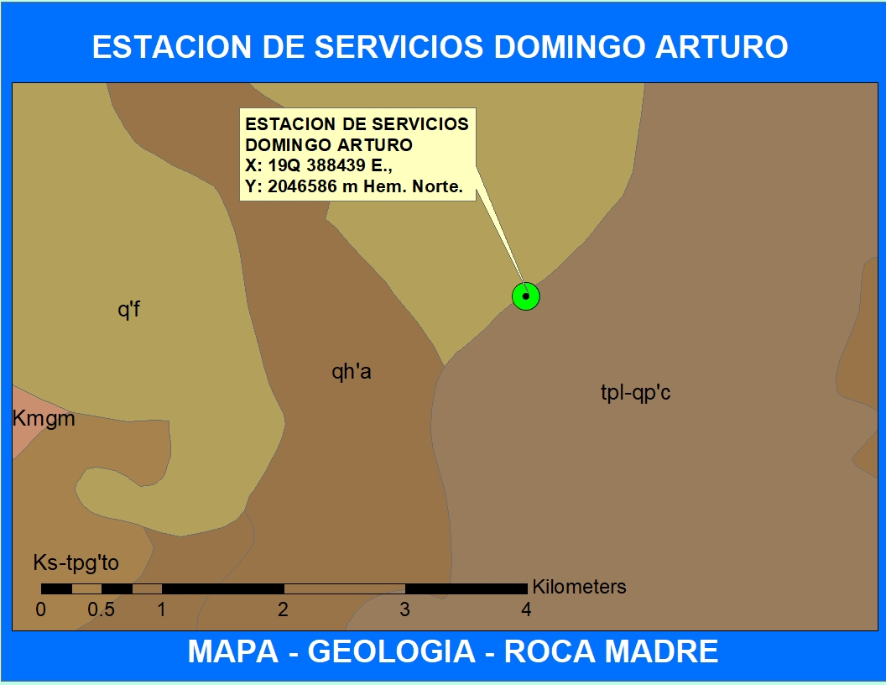

Calizas arrecifales (tpl-qp’c)

La Planicie Costera Oriental está dominada realmente por las facies calcáreas y calcáreo-terrígenas ligadas a la instauración, en edad cuaternaria, de una extensa plataforma carbonática limitada por arrecifes coralinos, la edad es Pleistoceno – Plioceno. Hacia el sector al SO de Santo Domingo, los terrenos presentes, muestran características diferentes de las facies típicas arrecifales presentes en los demás sectores de la Planicie.

Estos terrenos, constituidos por conglomerados, areniscas, siltitas de ambiente marino y calizas arrecifales, representan una alternancia de depósitos terrígenos y carbonáticos asignada, desde el punto de vista estratigráfico, a una distinta unidad pliocénica denominada Formación Río Nizao, la cual se sumerge con suave inclinación por debajo de las calizas arrecifales aterrazadas presentes en la franja costera a partir, en dirección E, del río Haina.

Geomorfología

El proyecto se encuentra en la zona geomorfológica denominada Planicie Costera del Caribe, esta llanura abarca toda la porción sureste del país desde la Bahía Las Calderas hasta su extremo oriental. Consiste en una serie de terrazas que suben gradualmente desde la costa hacia el pie de las cordilleras que la limitan en todo su flanco septentrional. Está limitada en su flanco septentrional por el macizo montañoso de la Cordillera Central, las lomas de la Sierra de Yamasá, las colinas de la Plataforma cársica de Los Haitises, y por las terrazas altas del Pie de Monte de la Cordillera Oriental. Por su flanco meridional la limita el Mar Caribe.

A lo largo de toda la Planicie se observa el desarrollo de una difundida fenomenología kárstica que se manifiesta a través de formas superficiales como barrancos, aislados o en campos, lapiés, hoyos y hendiduras kársticas.

En las zonas más internas de la Planicie están presentes, predominantemente en correspondencia con las facies calcáreas retroarrecifales, algunos campos constituidos por pequeñas cuencas cerradas, a veces rellenas de agua, posiblemente originada por la presencia sub-superficial de cavidades kársticas de disolución o de derrumbe.

Hacia la porción SO se ha desarrollado una gran cobertura de suelo, en la porción oriental de la Llanura de Baní y en la occidental de la Llanura Este, se pueden hallar suelos de poco valor agrícola, con texturas ligeras y de poca profundidad, que se han formado sobre arcillas ácidas redepositadas en condiciones de laguna sobre materiales calcáreos de primera deposición. Numerosas corrientes fluviales cruzan de norte a sur la Llanura Costera del Caribe, siendo las más importantes, las siguientes: Ocoa, Grande, Baní, Nizao, Nigua, Haina, Ozama, Macorís, Soco, Cumayasa, Dulce, Chavón y Yuma. Resultando de interés para nuestro estudio el Río Nigua.

CLASIFICACIÓN EDÁFICA DE LA ZONA:

Según la clasificación de suelos de la OEA, estos suelos se clasifican como la asociación Hicotea-Pimentel-Palmarejo, formada por suelos con topografía llana y drenaje deficiente, ocupa una superficie extensa entre los ríos Jaina y Matua, y está atravesada por un tramo de carretera Duarte (de 9 km.). Esta área recibe 1 750 mm. de lluvia anual, aproximadamente. Los suelos de esta asociación, se han formado de materiales arcillosos-depositados en condiciones de laguna y de acumulaciones de grava. Por lo general son de baja fertilidad inherente y el principal factor limitante para su uso agrícola es el mal drenaje, tanto superficial como interno. El primero determinado por la topografía llana que impide el desague, y el segundo, por la impermeabilidad de las arcillas del subsuelo que reducen el movimiento interno del agua.

Esta asociación, está integrada en mayor proporción, por suelos de la serie Hicotea (52), que presentan las mismas características anotadas en la asociación, Hícotea-Vasca-Consuelo (52-59-51) (10.6), y de la serie Pimentel (3) cuyas características principales

se describen en la asociación Pimentel-Fantino-Cotuí (2-24-19). Los suelos de la serie Palmarejo (69) integran en menor medida esta asociación, y están localizados en pequeñas extensiones a ambos lados del río La Isabela, en las proximidades del poblado de Yaco.

Los suelos Hicotea (52) y Palmarejo (69) se han formado a expensas de los mismos materiales y presentan capas de grava a través de sus perfiles; los primeros en la capa superficial, y los segundos en la capa subyacente. Los suelos Pimentel (3) en cambio, se han formado a expensas de arcillas ácidas de deposición y en su capa subyacente presentan gran cantidad de concreciones redondeadas de hierro y manganeso (perdigones).

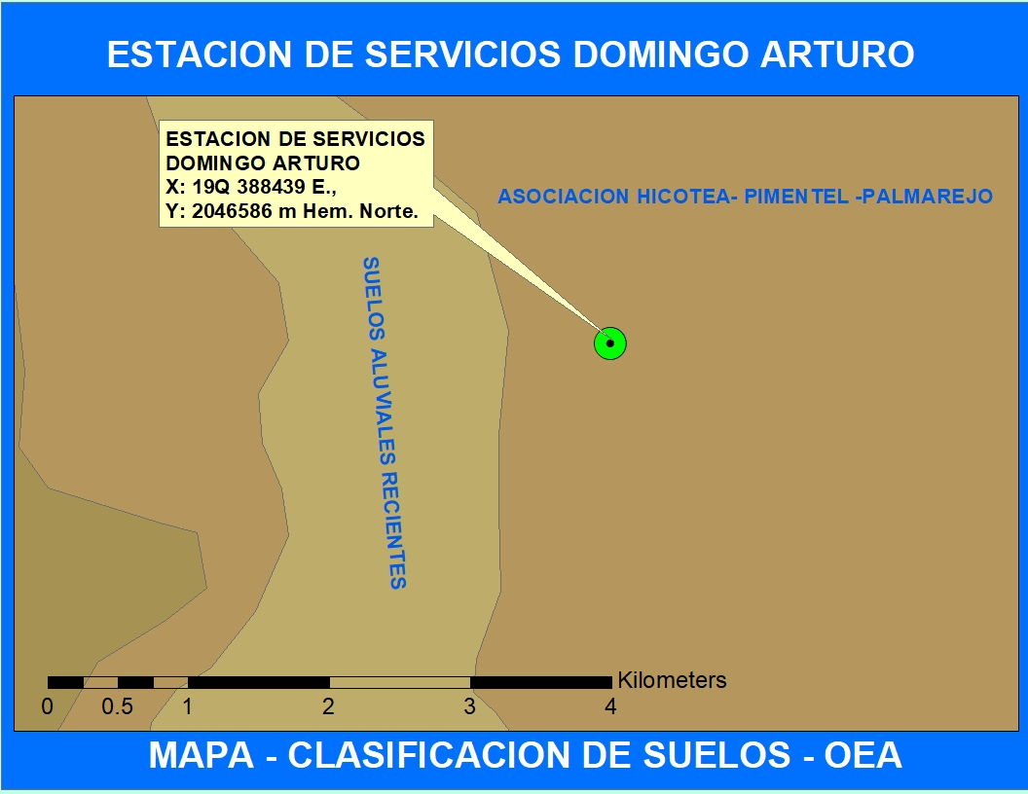

Los suelos de la serie Palmarejo (69) ocurren en depresiones; tienen topografía llana y mal drenaje. Son en su mayor parte de color gris muy oscuro (10 YR 3/1), con textura arcillosa y estructura granular; a profundidades de 30 cm. está sustentado por una capa de grava angular y subangular de espesor variable que a su vez descansa sobre arcillas de naturaleza calcárea y a profundidades, mayores sobre roca calcárea. En algunos perfiles observados el espesor de la capa formada por la acumulación de grava es de 2.00 m. en tanto que el de la arcilla calcárea es de 2.50 m. La presencia de una capa de suelo entre la capa de grava y la de arcilla calcárea, permite concluir que la acumulación de materiales gravillosos fue muy posterior a la de los materiales arcillosos, a tal punto que permitió la formación de suelo sobre este material (suelo sepelio). Los suelos que tienen la capa de material gravilloso subyacente de menos espesor son más productivos que los suelos donde esta capa llega a mayores profundidades.' Esto es debido principalmente a que las condiciones físicas son mejores ya que los materiales calcáreos pueden ser llevados a la superficie por el agua capilar, donde las plantas pueden utilizarlos.

En esta asociación de suelos se han incluido también pequeñas áreas de suelos de la serie Yaco (68), formados a expensas de arcillas depositadas en condiciones de laguna y de cascajo terciario, se encuentran principalmente en los alrededores del poblado de Yaco, ocupando posiciones de terraza y en niveles más altos que los suelos Palmarejo (69). Tienen semejanza con los suelos Hicotea (52) y Vasca (69) por haber sido formados a expensas de los mismos materiales, pero se diferencian de aquéllos por tener una mayor susceptibilidad a la erosión y más baja fertilidad inherente; morfológicamente también presentan una profundidad efectiva menor.

CLASIFICACIÓN AGROECOLÓGICA.

Los suelos de la zona, según el clima y la clasificación de suelos tiene un uso potencial, según la clasificación del uso potencial, se encuentra en la Clase V, son terrenos limitadamente cultivables, no aptos el riego salvo en condiciones especiales y con cultivos muy rentables; aptos principalmente para cultivos perennes y pastos; con topografía llana y alomada y factores limitantes severos; productividad baja a mediana.

Incluye suelos residuales arcillosos sobre materiales no calcáreos de deposición, representados, en la parte central y nordeste del país, por las series La Vega y Villa Riva; suelos residuales poco profundos sobre caliza dura, correspondientes a la serie Matanzas, en la llanura costera sur; suelos aluviales muy mal drenados y coluviales muy pedregosos; algunos valles intramontanos y terrenos salinos del delta del río Yaque del Norte y de las proximidades del lago Enriquillo.

El uso potencial de estos suelos es, en gran parte, una consideración económica, y su aplicación a cultivos es en buena medida una consecuencia de la rentabilidad de estos y de su capacidad para reembolsar las inversiones necesarias para sostener el alto nivel de manejo necesario para su explotación. En el caso de la fase costera de los suelos Matanzas, su inclusión en la clase se debe principalmente a la imposibilidad de separar, a estas escala, las numerosas pero pequeñas zonas aisladas de terreno que, por su profundidad y productividad corresponden a la clase II y III. El uso de estos terrenos dependerá también de su relación superficial con suelos correspondientes a otras clases.

La gran variedad de terrenos incluidos en esta clase hace recomendable una variedad de prácticas de manejo, adecuadas a los problemas presentados por cada zona. El control intensivo de la erosión, la conservación de la humedad, el riego y drenaje, así como la fertilización y en muchos casos, las enmiendas del suelo, son comunes a todas las zonas, pero en las que tienen pendientes más pronunciadas se recomienda el cultivo en fajas o de cobertura y los cultivos en contorno, mientras en los suelos arcillosos y mal drenados es conveniente el empleo de arraduras de subsuelos, aumentándose gradualmente la profundidad. Con esta práctica se obtiene una mejor aireación del suelo sin invertir las capas. La extensa zona de la plataforma costera de calizas arrecifales constituye una excepción, pues en las zonas dispersas con suficiente profundidad efectiva las prácticas recomendables son las correspondientes a las clase II y III, mientras que las zonas poco profundas se deben dedicar a pastos, al cultivo de plantas textiles o aun a usos forestales.

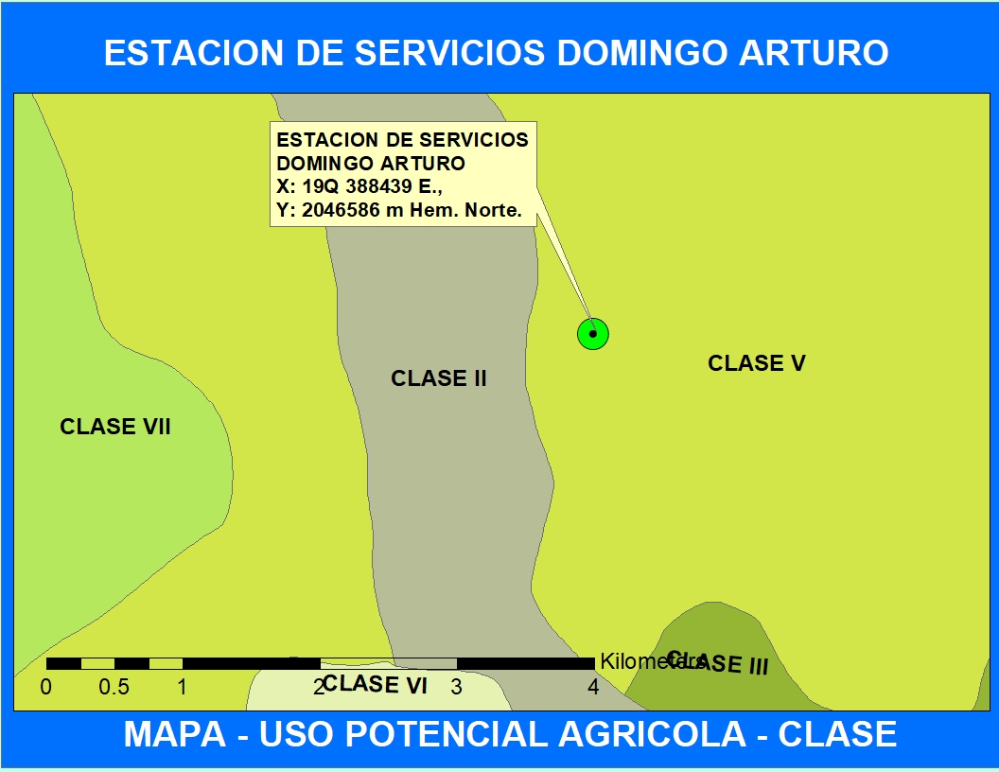

DESCRIPCIÓN DEL MEDIO BIÓTICO

FLORA DE LA ZONA

Según la clasificación de Holdrigde, la zona de vida de la zona del proyecto es de bosque húmedo subtropical con la presencia de varias de las especies citadas por ellos en este ambiente.

El conocimiento sobre la vegetación, flora y fauna es básico en cualquier área, ya que proporcionan informaciones esenciales como son: Presencia de especies amenazadas, diversidad florística, hábitats frágiles, siendo estos entes especiales para la aplicación de un plan de manejo. Estos elementos son de gran ayuda en la aplicación de un plan de manejo. Con estas informaciones se puede determinar la magnitud de los impactos que pueden producirse a la hora de la intervención en un área determinada.

Parte de la zona está urbanizada, desde su comienzo hasta su final, también, observándose en el trayecto área sin construcción, con herbazales y algunos árboles.

Principalmente la zona es cañera, en los cuatros puntos cardinales, sin embargo en las viviendas en la zona de influencia se pudo observar varias especies perennes y vegetación secundarias como pequeños arbustos. Entre estas especies se pueden mencionar palma, piñón, caoba, roble, cítricos (toronja, naranja, limones), cereza, guayaba, entre otros. Para el levantamiento de datos se realizo un recorrido a una equidistancia de 2 Km y se tomo las especies encontradas en la zona.

Nombre Común | Familias/Especies | FV | ST | Abundancia
 | Acanthaceae
Guauci | Ruellia tuberosa | H | N | R
 |  | `
 | Amaranthaceae
Rabo de gato | Achyranthes aspera | H | N | Es
 | Anarcardiaceae
Cajuil | Anacardium occidentale | A | Nat | R
Mango | Mangifera indica | A | Na | R
 | Apocynaceae
Palo de leche | Rauvolfia nitida | A | N | R
 | Tabernaemontana citrifolia | Ar | N | E
 | Asteraceae
- | Bidens pilosa | H | N | Ab
Rompezaragüey | Eupatorium odoratum | Ar | N | Es
Bejuco de finca | Mikania micrantha | T | N | Ab
Yerba amarga | Parthenium hysterophorus | H | N | Ab
Salvia | Pluchea carolinensis | Ar | N | Es
Lengua de vaca | Pseudoelepanthopus spicatus | H | N |  | R
Margarita | Tridax procumbens L. | H | N | Ab
Yerba morada | Vernonia cinerea | H | N | Es
“ | Wedelia trilobata | H | N | Es
Lengua de vaca | Pterocaulon alopecuroideds | H | N | R
Limoncillo | Pectis elongata | H | N | R
 | Chomolaena sp. | H | H | R
Margarita | Wedelia gracilis | R | N | Es
 | Bignoniacea
Amapola | Spathodea campanulata | A | Na | R
 | Boraginaceae
Mala mujer | Cordia polycephala | AR | N | Es
Muñeco | Cordia colloccoca | A | N | R
 | Burseraceae
Almácigo | Bursera simarouba | A | N | R
 | Caesalpiniaceae
 | Chamaecrista diphylla | H | N | R
Tamarindillo | Chamaecrista nictitans | H | N | Es
Campeche | Haematoxylon campechianum | A | N | R
Brusca | Senna occidentalis | A | N | Es
Brusca | Senna obtusifolia | H | N | Ab
Casia amarilla | Senna siamea | A | I | R
 | Cyperaceae
Coquillo | Cyperus brevifolius | H | -N | Es
Yerba de canuto | Cyperus digitatus | H | N | Es
Coquillo | Cyperus flavescens | H | N | R
 | Cyperus haspan | H | N | Es
 | Cyperus surinamensis | H | N | Es
 | Cyperus ochraceus | H | N | R
Junquillo | Eleocharis caribaea | H | N | Es
 | Fimbristylis dichotoma | H | N | Es
Pajón | Rhynchospora holoschoenoides | H | N | Ab
Pata de cotorra | Rhynchospora nervosa | H | N | Ab
 | Convolvulaceae
Batatilla | Ipomoea indica | R | N | Ab
Almendrillo | Merremia dissecta | T | N | R
Campanita | Turbina corymbosa | T | N | Es
 |  |  |  | Es
 | Commelinaceae
Suelda con suelda | Commelina elegans | H | N | Es
 | Hippocrateaceae
Jaquimey | Hippocratea volubilis. | T | N | R
 | Euphorbiaceae
 | Acalypha alopecuroidea | H | N | Es
 | Acalypha sp. | H |  | R
 | Caperonia palustris | H | N | Es
Gratey | Dalechampia scandens | T | N | R
Yerba buena | Chamaesyce hyssopifolia | H | N | Ab
Yerba lechera | Euphorbia heterophylla | H | N | Es
Tua-Tua | Jatropha gossypifoli | H | N | Es
 | Sebastiana corniculata | H | N | Es
Higuereta | Ricinus commnis | AR | N | R
Quina | Phyllanthus niruri | H | N | Ab
 | Fabaceae
Peonia | Abrus pecatorius | T | N | R
Ronte | Aeschynomene americana | H | N | Ab
Ronte | Aeschynomene pratensis | H | N | R
 | Alysicarpus vaginalis | H | N | Es
Papo de la reina | Centrosema virginianum | T | N | Es
Maraquita | Crotalaria retusa | H | N | Es
Maraquita | Crotalaria pallida | Ar | N | Es
Amor seco | Desmodium adscendens | H | N | R
Amor seco | Desmodium barbatum | H | N | Es
Tripa de pollo | Desmodium trtiflorum | H | N | Es
 | Eriosema crinitum | H | N | Es
 | Rhynchosia minima | T | N | R
Tamarindillo | Sesbania soricea | Ar | N | Ab
Pela huevo | Stylosanthes hamata | H | N | Ab
 | Flacourtiaceae
Palo de avispa | Casearia aculeata | AR | N | R
Cafetán | Casearia guianensis | Ar | N | R
 | Lamiaceae
Molenillo | Leonotis nepetifolia | H | N | R
 | Malpighiaceae
Cabra | Bunchosia glandulosa | A | N | R
Paralejo | Byrsonima crassifolia | A | N | Ab
- | Stigmaphyllon emarginatum | T | N | Es
 | Malvaceae
Escoba | Sida acuta | H | N | R
Escoba | Sida rhombifolia | H | N | R
Cadillo | Urena sinuata | H | N
 | Melastomataceae
 | Pterolepsis glomerata | H | N | Ab
 | Meliaceae
Caoba | Swietenia mahagoni | A | N | Es
Jobobán | Trichilla hirta | A | N | R
 | Mimosaceae
Cambrón | Acacia macracantha | A | N | Es
TCha-cha | Albizia lebbeck | A | Na | R
 | Desmanthus virgatus | H | N | Es
Leucaema | Lecaena leucocephala | A | N | Ab
Mori- vivi | Mimosa pudica. | H | N | Es
 | Neptunia plena | H | N | Es
Gina extranjera | Pithecellobium dulce (Roth.) Benth . | A | Na | R
 | Myrtaceae
Eucalipto | Eucalyptus sp. | A | C | Mab
Guayaba | Psidium guajava. | A | N | Ab
 | Nyctaginaceae
Uña de gato | Pisonia aculeata | T | N | R
 | Oleaceae
Jasmin | Jasminum fluminense . | T | Na | R
 | Onagraceae
Yerba de Jicotea | Ludwigia octovalvis | H | N | Ab
 | Passifloraceae
Morita | Passiflora suberosa | T | N | R
 | Phytolaceae
Pabellón | Trichostigma octandrum | T | N
 | Piperaceae
Guayuyo | Piper aduncum. | AR | N | R
 | Poaceae
Grama | Andropogon leucostachys | H | N | R
Rabo de mulo | Andropogon glomeratus | H | N | Ab
Grama | Brachiaria fasciculata | H | N | Es
Pajón haitiano | Bothriochloa pertusa | H | Na | Ab
Praguita | Chloris inflata | H | N | Es
Pelo de mico | Cynodom dactylon | H | N | Ab
Pata de cotorra | Eleusine indica | H | N | Ab
Yerba de guinea | Panicum maximun | H | Na | Ab
Caña | Saccharum officinarum | H | C | R
Cebadilla | Sorgum jalapense | H | N | Es
- | Sporobolus sp. | H | N | Es
 | Polygalaceae
Maraveli | Securidaca virgata | T | N | R
 | Rhamnaceae
Bejuco de indio | Gouania Polygama | T | N | R
 | Rubiaceae
 | Diodia apiculata | H | N | Es
 | Mitrtacarpus sp | H |  | R
Cafecillo | Palicourea crocea | Ar | N | R
Cafetán | Psychotria nervosa | Ar | N | Es
Juana la blanca | Spemacoce assurgens | H | N | R
 | Rutaceae
Pino macho | Zanthoxylum martinicense | A | N | R
 | Sapindaceae
Guarana | Cupania americana | A | N | R
Bejuco de costilla | Serjania polyphylla | Tr | N | R
 | Sapotacea
Caimito cocuyo | Chrysophyllum oliviforme | A | N | R
 | Solanaceae
Berenjena cimarrona | Solanum torvum | AR | N | R
 | Sterculiaceae
Escobita | Melochia villosa | H | N | Es
Guacima | Guazuma tomentosa | A | N
Escoba | Waltheria americana | H | N | Es
 | Tiliaceae
Escobita dulce | Corchorus siliquosus | H | N | Es
Cadillo de perro | Triumfetta semitriloba | H | N | Es
 | Turneraceae
 | Turnera ulmifolia | H | N | R
 | Periqueta cistoides | H | N | Es
 | Verbenaceae
Penda | Citharexylum fruticosum | A | N | R
Doña Sanita | Lantana camara | AR | N | R
Amor seco | Priva lappulacea | H | N | Es
“ | Stachytarpheta jamaicensis | H | N | Es
Verbena | Stachytarpheta cayenensis | H | N | Ab
 | Vitaceae
Bejuco caro | Cissus verticillata | T | N | Es

FV: Forma de vida Status Abundancia
A: Arbol St: status Ab: Abundante
Ar: Arbusto N:Nativa Mab: Muy abundante
T: Trepadora Na: Naturalizada Es: Escasa
H: Hierba I:Introducida R: Rara
R: Rastrera C: Cultivada

FAUNA DE LA ZONA.

Especies de anfibios y reptiles reportados, (Schwartz et al, 1991) y observados en el área del proyecto
Nombre Común | Grupo | Nombre Científico | Estatus | Categoría de Amenaza
Maco Pempén | Amphibians | Bufo marinus | Introducido | Rara
Calcalí | Amphibians | Eleutherodactylus abbotti | Endémico | Rara
Calcalí | Amphibians | Eleutherodactylus flavescens | Endémico | Rara
Calcalí | Amphibians | Eleutherodactylus weinlandi | Endémico | Rara
Rana | Amphibians | Osteopilus dominicensis | Endémica | Rara
Rana Lucia | Lacertilia | Ameiva chrysolaema | Endémica | Común
Ranita Cola Azul | Lacertilia | Ameiva taeniura | Endémica | Rara
Saltacocote | Lacertilia | Anolis baleatus | Endémica | Rara
Lagartija Verde | Lacertilia | Anolis chlorocyanus | Endémica | Rara
Lagartija | Lacertilia | Anolis cybotes | Endémica | Común
Lagartija | Lacertilia | Anolis distichus | Endémica | Común
Lagartija de Grama | Lacertilia | Anolis olssoni | Endémica | Común
Lagartija de Grama | Lacertilia | Anolis semilineatus | Endémica | Común
Lucia | Lacertilia | Celestus costatus | Endémica | Rara
Lucia | Lacertilia | Celestus stenurus | Endémica | Rara
Lucia | Lacertilia | Cyclura curtissi | Endémica | Rara
Salamanqueja | Lacertilia | Hemidactylus haitianus | Nativa | Rara
Mariguanita | Lacertilia | Leiocephalus lunatus | Endémica | Rara
Mariguanita | Lacertilia | Leiocephalus personatus | Endémica | Común
Salamanquejita | Lacertilia | Sphaerodactylus altavelensis | Endémica | Rara
Salamanquejita | Lacertilia | Sphaerodactylus difficilis | Endémica | Rara

Especies de aves reportadas, (Annabel 1978) y observadas para la zona del proyecto

Nombre común | Nombre cientifico | Estatus | Categoría de Amenaza
Garza Ganadera | Bubulcus ibis | Residente | Común
Tiíto | Charadius vociferus | Residente | Rara
Carrao | Aramus guarauna | Residente | Rara
Guaraguao | Buteo jamaicensis | Residente | Rara
Lechuza Comun | Tito alba | Residente | Rara
Cuyaya (Cernícalo) | Falco sparverius | Residente | Rara
Querebebé | Chordeileis gundlachii | Residente | Rara
Pájaro Bobo | Saurothera longirostris | Endémica | Rara
Primavera | Coccyzus americano | Residente | Rara
Judío | Crotophaga ani | Residente | Común
Petigre | Tyrannus dominicensis | Residente | Rara
Rolon | Zenaida aurita | Residente | Común
Rolita | Columbina passerina | Residente | Común
Carpintero | Melanerpes striatus | E | C
Ruiseñor | Mimus polyglottos | Residente | Común
Vencejo | Tachornis phoenicobia | Residente | Común
Zumbador Grande | Anthracotorax dominicus | Residente | Rara
Zumbador Pequeño | Millisuga minima | Residente | Rara
Cuatro Ojos | Phaenicophilus palmarum | Endémica | Rara
Madan Saga | Ploceus cucuyallatus | Introducida | Común
Ciguita Común | Coereba flaveola | Residente | Común
Ciguita de hierva | Tiaris olivacea | Residente | Común
Julian Chivi | Vireos altiloquus | Residente | Rara

Uso actual del terreno: Otros (especifique)
USO AGRICOLA, COMERCIAL

Tipo de vegetación existente

En caso de existencia de árboles o arbustos en el terreno, especificar las especies existentes y las que serían eliminadas con la implementación del proyecto.

El terreno se encuentra limpio, es un terreno que tenia ganado en la zona, hay presencia de grama den su mayor parte, en los linderos hay presencia de arboles perennes, los cuales no serán afectados, durante la instalación del proyecto.

species de flora existentes en el terreno
Nombre Común | Nombre científico | Cantidad existente | Cantidad a eliminar
Otros

Fauna silvestre existente:

Describir las especies de fauna silvestre existente en el terreno propuesto, mediante evaluaciones u observaciones de campo.

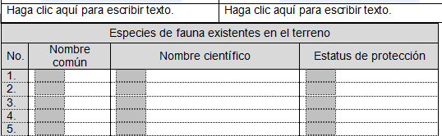

Daño o posible afectación a ecosistema frágil o especial (insertar fotos del área del proyecto): Haga clic aquí para escribir texto.

Haga clic aquí para escribir texto. | Haga clic aquí para escribir texto.

Hidrología:

Ubicación de pozos de monitoreos | Latitud (mN)  UTM | Longitud (mE)  UTM | Observaciones
Pozo 1: |  |  | Haga clic aquí para escribir texto.
Pozo 2: |  |  | Haga clic aquí para escribir texto.
Pozo 3: |  |  | Haga clic aquí para escribir texto.
Nivel freático (profundidad): | 45 m | Haga clic aquí para escribir texto.
Temperatura: | 26.9°C | Haga clic aquí para escribir texto.

Tipo de geología, rocas y suelos
Tipo de suelo: | V
pH del suelo: | 6.1-6.5
Tipo de roca: | Calizas arrecifales (tpl-qp’c)  La Planicie Costera Oriental está dominada realmente por las facies calcáreas y calcáreo-terrígenas ligadas a la instauración, en edad cuaternaria, de una extensa plataforma carbonática limitada por arrecifes coralinos, la edad es Pleistoceno – Plioceno. Hacia el sector al SO de Santo Domingo, los terrenos presentes, muestran características diferentes de las facies típicas arrecifales presentes en los demás sectores de la Planicie. Estos terrenos, constituidos por conglomerados, areniscas, siltitas de ambiente marino y calizas arrecifales, representan una alternancia de depósitos terrígenos y carbonáticos asignada, desde el punto de vista estratigráfico, a una distinta unidad pliocénica denominada Formación Río Nizao, la cual se sumerge con suave inclinación por debajo de las calizas arrecifales aterrazadas presentes en la franja costera a partir, en dirección E, del río Haina.

Otros datos (fallas, morfología, geotecnia, otros):
Haga clic aquí para escribir texto.

Mapas de informaciones geomorfológicas y geológicas relevantes del proyecto (proyecto, fallas, taludes, otros)

Identificación de cuerpos de aguas superficial en un radio de 700m del proyecto. Especificar distancias a la que se encontrará el proyecto de cuerpos de aguas.
Nombre del cuerpo de agua | Tipo  (río, laguna…) | Distancia mínima al proyecto (m) | Condiciones de conservación (preservada o degradación)
Arroyo Lebron | Arroyo | 60 | Arroyo con mucho flujo, moderadamente contaminado por actividad humana e Agropecuaria

Identificación de cuerpos de aguas subterránea en un radio de 700m del proyecto.
Ubicación cuerpo de agua | Tipo  (abierto o confinando) | Distancia mínima al proyecto (m) | Condiciones de conservación (preservada o degradada)
 | Elija un elemento.
 | Elija un elemento.
 | Elija un elemento.

Descripción de infraestructuras y servicios públicos:
En la zona de Seccion Palave, el agua potable viene de pozo y también la población recurre a veces al rio para abastecer de agua, solamente para uso domesticos. El agua de consumo se utilizan botellones de 5 galones filtrada o hervida. La energía electrica proviene de EDESUR, mediante la red electrica de la CDEEE. La recolección de basura se realiza mediante camiones del ayuntamiento que pasa 2 o 3 veces a la semana, pero el servicios es muy irregular

Agua potable
No. | Fuente de abastecimiento | Fuente | Tipo y capacidad de almacenamiento | Volumen de consumo en m³ por área y/o actividad
1 | Fuentes de agua principal | Pozo | Cisterna | 20 – 30 m3 / mensual solo para uso domestico
2 | Fuentes secundarias de abastecimiento de agua

 | Fases de construcción | Fases de operación
- Medidas de ahorro de agua | Uso de letrinas portátil para la construcción, para evitar el consumo de agua | Disposición de llaves de cierre automáticas para que no se desperdicies agua, además letreros sobre la importancia ahorrar de agua

Aguas residuales:

Estimación de las aguas residuales a ser generadas:
Fase de construcción (m³/día): 0.15
Fase de operación (m³/día): 0.7

Descripción del sistema de tratamiento de aguas residuales :
Estará compuesto por inodoros y lavamanos. Las líneas de conducción de PVC son de 4” pulgadas, conectadas a una cámara de registro y ventilación. Como sistema de tratamiento se usará una cámara séptica, desde donde se descargarán los efluentes al filtrante. El séptico y el filtrante se ubicarán en el extremo de la instalación, al este de la oficina administrativa.

Lugar de disposición final de aguas residuales tratadas (cuerpo de agua o sistema):
En la fase de construcción, se utilizaran letrinas portátiles, la empresa contratada será responsable de la disposición. Se estima una generación de 0.15 m3/día en la fase de construcción y se dispondrán de letrinas portátiles para minimizar los impactos al ambiente.
En la fase de operación, Las aguas residuales generadas por las operaciones de la estación se estiman en 0.70 m3/día serán sometidas a un tratamiento primario mediante una cámara séptica y su disposición final será a las aguas subterráneas a través de un pozo filtrante.

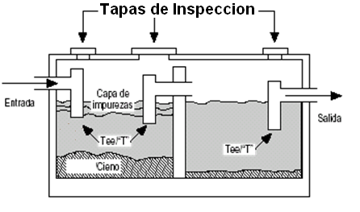

Punto de disposición final o descarga de aguas residuales tratadas (coordenadas UTM) :
19Q 388436 mE, 2046641 mN

Drenaje pluvial:

Descripción del sistema de drenaje pluvial :
Uso de canaletas internas para recoger las aguas pluviales, canalizadas internamente y luego descargadas al drenaje natural de la zona, parte de esas aguas son filtratas en el suelo, ya que no será completamente impermeabilizado los suelos y la textura de esos suelos son muy permeables

Lugar de disposición final de aguas pluviales (dar coordenadas en UTM):
Drenaje natural de la zona, contenes de la calle y drenajes naturales en la zona

Energías (electricidad y combustibles)

Fuente/empresa distribuidora:
EDESUR, red eléctrica CDEEE

Estimación del consumo de electricidad (kw-h/mes):
1200 KW/mes

Sistemas alternativos o de emergencia de servicio de energía eléctrica:
Planta eléctrica de 25KW y Paneles Solares

Cantidad y capacidad de tanques de almacenamiento de combustible y energía del sistema alternativo o de emergencia para electricidad
No | Capacidad generación eléctrica (kW) | Tipo de combustible | Modo de almacenamiento de energía primaria | Capacidad de almacenamiento de energía primaria | Consumo por mes (kW-h)
1 | 25 | Gasoil |  | Elija un elemento.
2 |  | Elija un elemento. |  | Elija un elemento.
3 |  | Elija un elemento. |  | Elija un elemento.

Residuos sólidos no peligrosos:

Características y manejo de los residuos sólidos no peligrosos
Tipo de residuo | Sector de generación del residuo | Producción (Kg/año) | Nombre del lugar de disposición final y otros datos
Orgánico de proceso productivo | Empleados/visitantes | 500 | Ayuntamiento local
Madera | Poda de las plantas | 200 | Ayuntamiento local
Papel/cartón | Cajas, envolturas fundas de papel | 25 | Ayuntamiento local
Tejido/tela
Plástico | Envases/ mantenimiento | 5 | Ayuntamiento local
Vidrio
Metal | Piezas mantenimiento | 10 | Empresas reciclajes
Otros.
Total de residuos |  | 735

Área de almacenamiento y disposición final de residuos sólidos no peligrosos: (esta deberá ser descrita e identificada en los planos de planta):
En zafacones establecidos en área específicos para ser retirados por el ayuntamiento local

Medidas para el manejo de los residuos sólidos no peligrosos:
Manejo de los desechos sólidos domésticos:
- La basura domesticas, restos de comidas, serán dispuesta en los contenedores; colocados en diversas áreas de forma estratégicas, luego serán almacenadas temporalmente en el área destinada para esta función hasta que sea retirada por el ayuntamiento municipal y llevado al vertedero.

Manejo de los residuos de la poda:
- Recolección de los residuos de la poda de forma manual.
- Traslado en fundas de polietileno de forma manual.
- Los residuos de la poda serán colocados en el área de almacenamiento temporal para ser retirados por el camión del ayuntamiento y llevados al vertedero municipal.

Residuos peligrosos y especiales

Características de los residuos peligrosos
Tipo de residuo peligroso | Sector de generación del residuo | Producción en Kg/año | Observaciones
Corrosivo
Reactivo
Explosivo
Tóxico
Inflamable
Biológico infeccioso
Total de residuos

Medidas para el manejo de los residuos peligrosos:

Lugar de disposición final de residuos peligrosos:

Nombre del gestor de los residuos peligrosos generados en la actividad:

Características de los residuos especiales
Tipo de residuo peligroso | Sector de generación del residuo | Producción en Kg/año | Observaciones
Residuos oleosos | Generador electrico | 8 .00 | serán retirados por un gestor autorizado por la MIMARENA, para tales fines
Residuos electrónicos
Escombros de construcción | Durante la construccion | 500.00 | Estos escombros serán retirados por el ayuntamiento local y llevado al vertedero
Otro r. especial #1 | baterías usadas | 50.00 | Serán retornado al suplidor como reciclaje y aplicaciones de descuentos en las nuevas baterías adquiridas
Otro r. especial #2
Total de residuos

Medidas para el manejo de los residuos especiales según el tipo:

Los residuos oleosos serán retirados por un gestor autorizado por la MIMARENA, para tales fines. Se almacenaran en tanques de 55 galones y se colocaran dentro de los cubetos de contención construidos para los tanques de almacenamiento de combustibles de los generadores eléctricos.

Las Baterias descartadas son almacenadas dentro del área del generador, luego son retornado al suplidor como reciclaje y aplicaciones de descuentos en las nuevas baterías

Lugar de disposición final de residuos especiales:
- Los residuos oleosos Se almacenaran en tanques de 55 galones
- Las Baterias descartadas son almacenadas dentro del área del generador

Nombre del gestor de los residuos especiales generados en su proceso productivo:
Los residuos oleosos Transdiesel o empresas registradas
Las Baterias descartadas Vento Baterias o empresas registradas

Otras infraestructuras o servicios aledaños a la instalación:
No. | Nombre del elemento de interés |  | Distancia mínima al proyecto (m) | Observaciones
1 | Línea de transmisión o subestación eléctrica
2 | Acueducto, tanque, bomba de agua potable comunitaria
3 | Centro estudio oficial,
 | Hospital y clínica
 | Alberge oficial de emergencia
4

Mapas de informaciones relevantes del proyecto (proyecto, escuelas, hospitales, ríos/cañadas, vías, otros)
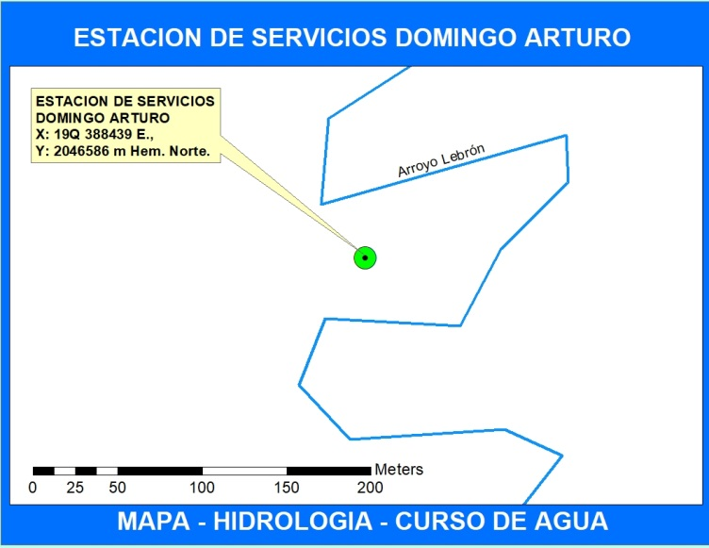
Mapa Hidrologia de la Zona
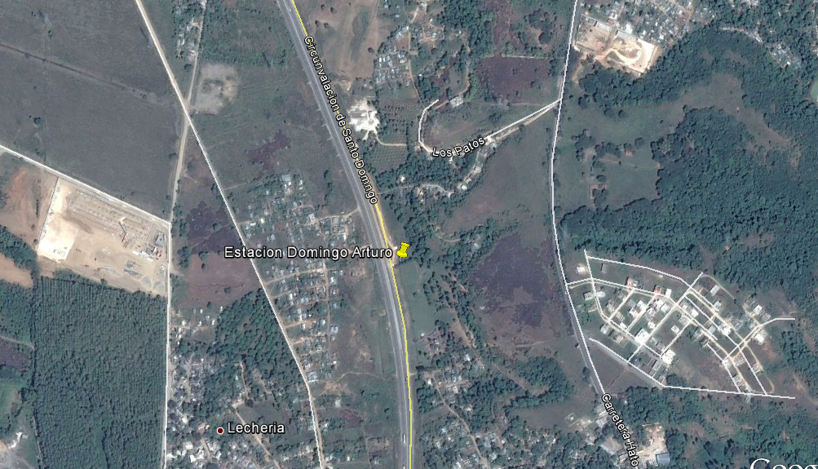
Ubicación del proyecto, entorno

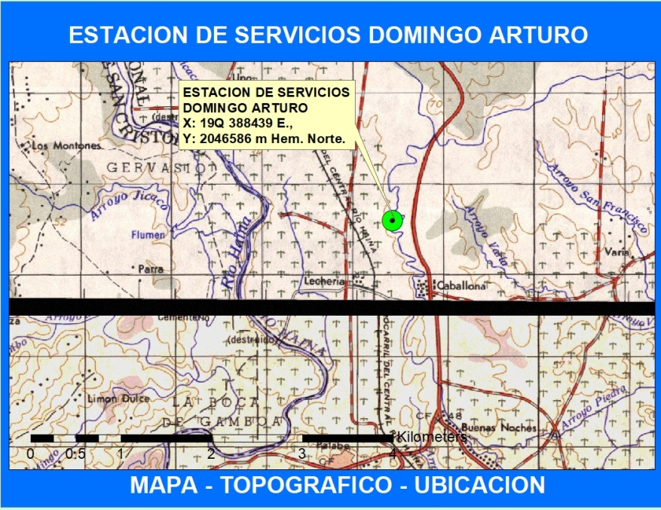

Mapa topográfico y ubicacion

Descripción del entorno social y participación social:

Señalar las principales actividades económicas, sociales y culturales que desarrollan las poblaciones aledañas al proyecto. Se debe incluir: población, formas de organización social y beneficios que puede recibir la misma del proyecto.

Descripción provincia Santo Domingo
Descripción social
La provincia de Santo Domingo, fue creada el 16 de octubre de 2001, a partir de la división en dos que se hiciera del antiguo Distrito Nacional, dando origen al actual Distrito Nacional y a la provincia Santo Domingo.
La provincia de Santo Domingo forma parte de la Región Ozama. Sus límites son al norte con la provincia Monte Plata, al este con la provincia San Pedro de Macorís, al sur con el Mar Caribe y al oeste con la provincia San Cristóbal. Tienen una extensión territorial de 1,297.60 km/².
Santo Domingo está divida en siete municipios, estos son:
- Santo Domingo Este (municipio cabecera)
- Santo Domingo Norte
- Santo Domingo Oeste
- Boca Chica
- Los Alcarrizos
- Pedro Brand
- Santo Antonio de Guerra

También, cuenta con ocho distritos municipales, estos son: San Luis, La Caleta, Palmarejo Villa- Linda, La Guaba, La Guáyiga, Hato Viejo, Los Alcarrizos y La Victoria.
De acuerdo al Censo Nacional de Población y Vivienda (2010) la población de esta provincia es de 2,374,370 habitantes, la población masculina suma 1,163,957 y la femenina 1,210,413. La población urbana de la provincia suma 1, 016,676 y rural 289,719 habitantes.
Economía
La provincia tiene una diversidad de actividades económicas, destacándose la industrial y la comercial, con zonas industriales. Además existen centros comerciales, y una amplia zona de servicios. Otro de los aportes económicos es el turismo, desarrollado básicamente en el municipio Boca Chica.
La agricultura constituye otra actividad importante, se destaca la siembra de yuca, grama para jardinería, batata y plátano.
En la provincia existen una serie de empresas dedicadas a diferentes actividades económicas, entre las que se destacan fábricas dedicadas a la producción de papel y productos de papel. También, existen fábricas consagradas a la elaboración de productos alimenticios, bebidas y tabaco, generando miles de empleos. Otras empresas dedicadas a la fabricación de productos químicos, caucho y plástico.
Otras industrias que dinamizan la economía de la provincia son la fábricas dedicadas a la producción de textiles, prendas de vestir, adobos y teñido de pieles, estas generan 2,968 empleos.
Medio Ambiente
En la provincia existen las siguientes áreas protegidas, las mismas se encuentran ubicadas en diferentes puntos, estas son: Parque Nacional Submarino La Caleta, refugio de Vida Silvestre Los Tres Ojos, parque nacional Humedales del Ozama, parque Manantial Cachón de la Rubia y el parque nacional Mirador Norte.
Municipio Santo Domingo Oeste
Este municipio tiene una superficie de 57,47 km² y una población de 363 321 hab², para una densidad poblacional de 13,000 hab/km². Fue creado como municipio en el año 2001 mediante la ley 163-01 debido a la división de la provincia de Santo Domingo del Distrito Nacional.
Sus límites son: al norte, Municipio de Villa Altagracia; al sur, el Mar Caribe y la Av. Gregorio Luperón; al este la Autopista Duarte y al oeste la provincia San Cristóbal.
El municipio de Santo Domingo Oeste está formado por los sectores de Herrera y Manoguayabo. Algunos de sus barrios son: Villa Aura, Olimpo, Alameda, Libertador, Buenos Aires, El Abanico, El Café, El Iván Guzmán, Las Caobas, Las Palmas, Loyola, Juan Pablo Duarte, Ensanche Altagracia, Bayona y Enriquillo.
La población de Santo Domingo Oeste es de 363,321 habitantes de estos, 176,532 son hombres y 186,789 mujeres.
Economía y mercado de trabajo
Según el Sistema de Información Estadística Territorial (SIET), para el año 2010, la población en edad de trabajar era de 290,150; y la población ocupada alcanzó unos 125,990. En ese tenor la población desocupada fue de 9,492; la población económicamente activa era de 135,482 y la población inactiva suma unos 147,991.
El porcentaje de ocupados en el sector servicios sobre el total de ocupados era de 38.63 %, en ese tenor el porcentaje de ocupados en el sector industrial sobre el total de ocupados fue de 11.18 %, mientras que, el porcentaje de ocupados en el sector agrícola sobre el total de ocupados llegó a 0.47 % y el porcentaje de ocupados en el sector construcción sobre el total de ocupados a 7.37 %.
Educación
De acuerdo al SIET, la tasa de analfabetismo en la población adulta (15 años y más) para el año 2010 era de 8.14 % y la tasa de analfabetismo en la población joven (15 a 24 años) alcanzó unos 3.77 %.
Los estudiantes matriculados en todos los niveles para el año 2008-2009 era de 78,827, en tanto que los estudiantes matriculados en el nivel inicial era de 9,529, así mismo, los estudiantes matriculados en el nivel básico fue de 48,827 y los estudiantes matriculados en el nivel medio alcanzó 16,804.
Salud
Para el año 2007 la cantidad de centros de atención primaria sumó 47, para el año 2007, mientras que la cantidad de hospitales públicos y centros de referencia regional y nacional 3. Siendo con esa línea la cantidad de camas en los hospitales del Ministerio de Salud Pública (MSP) 184, también tenemos que la cantidad total de centros de salud privados 146.
Comunicación y tecnología
Para el año 2010 el porcentaje de hogares particulares con teléfono celular o fijo era de 87.18 % y el porcentaje de hogares particulares con conexión a internet fue de 19.57 %, para el citado año.
Medio ambiente
La cantidad de áreas protegidas en el municipio era de 1, mientras que el porcentaje de hogares que utilizan combustibles sólidos para cocinar fue de 1.03% y el porcentaje de hogares particulares sin recolección de basura alcanzó el 8.84 % de la población del municipio.

Información al público:
(Presentar evidencias de la información al público interesado, especialmente a los vecinos más cercanos del proyecto, mostrar fotos del letrero de información).
Haga clic aquí para escribir texto.

Fotos del proceso de información al público en el área del proyecto.
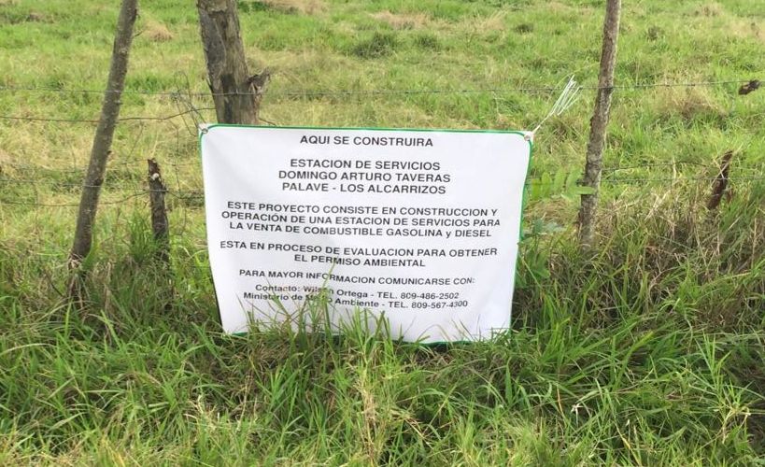

Vista pública
Fecha de la vista pública: |  | 8/12/2017
Total de asistencia a vista pública: |  | 40
Por ciento de personas a favor del proyecto: |  | 100
Por ciento de personas en contra del proyecto: |  | 0

Participación del Ministerio:

Dirección Provincial:

Participación Social:

Nivel Central:

Lugar de presentación de vista pública:
En el mismo terreno del proyecto, Ave. Circunvalacion, próximo a la entrada de Palave, Los Alcarrizos

Conclusión del proceso de participación social:
En la zona existe una escases del combustible, no existe una estacion de combustible en la Seccion de Palave, además la queja de la gente es que tiene que ir lejos a buscar la gasolina y no rinde

Observaciones del proceso de participación social:
La población del Seccion Palave y del Municipio Los Alcarrizos participaron y dando apoyo al proyecto

Transcripción de la vista pública

Vista pública Estación de Servicios Domingo Arturo Taveras

El proceso de consulta pública al proyecto “Estación de servicios Domingo Arturo Taveras” se efectúa como requerimiento del Ministerio de Medio Ambiente y Recursos Naturales y la Ley 64-00, la cual establece en sus artículos 38 y 43, la integración de las partes involucradas o interesadas en la realización de los estudios de impacto ambiental. Las consultas se realizan para informar e involucrar a las comunidades en el proceso de toma de decisiones.
La vista pública se realizó el viernes 8 de diciembre de 2017. A la misma asistieron aproximadamente 40 personas en representación de la comunidad.
Por el promotor del proyecto participó el señor Wilson Ortega, en representación del Ministerio de Medio Ambiente y Recursos Naturales de Santo Domingo, el ingeniero José Miguel Reyes. Por el equipo de consultores ambientales participaron; Tony Sánchez y la licenciada Ramona Pérez Araujo.

Resultados de la vista
Los participantes de la vista indicaron estar de acuerdo con la realización del proyecto, ya que el mismo traería beneficios a la comunidad. Esperan que se produzcan empleos y que los mismos sean ofertados en primera instancia para los moradores del sector Vicente de Los Santos.
Pidieron a los promotores del proyecto tomar en cuenta a la juventud, ya que la misma se encuentra desprotegida y con algunas dificultades para conseguir empleos.
En cuanto a los impactos ambientales que el proyecto generará se explicó que los mismos serian valorados como impactos mínimos porque se limitan a movimientos de tierra y excavaciones en un periodo breve. Para lo cual implementaran normativas en las construcciones, el área donde se va a trabajar se cierra con zinc y también se cierra con malla para que el polvo que se genere o cualquier objeto que por alguna razón salga disparado como proyectil se detengan y no vaya a afectar a ningún vecino.
Transcripción de la vista
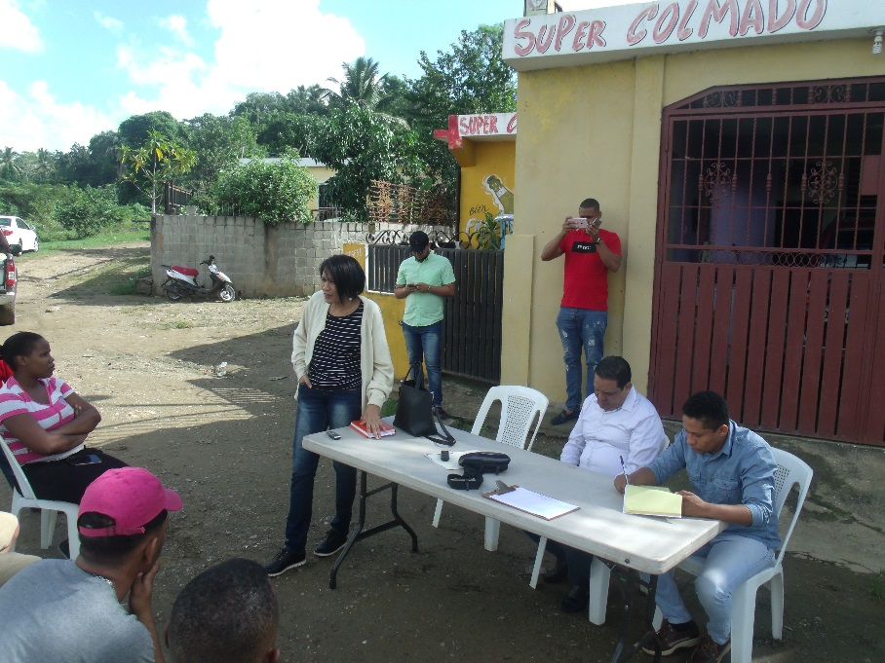
Ramona Pérez Araujo: Sean todos bienvenidos y bienvenidas a esta vista pública, antes que todo queremos disculparnos por la tardanza, hay personas que no somos buenos encontrando direcciones y a veces llegar a algunos lugares nos da mucho trabajo por bien que nos expliquen, así es que nos disculpan por la tardanza. Mi nombre es Ramona Pérez Araujo y junto con el señor Toni Sánchez formamos parte del equipo de consultores ambientales y estamos haciendo el estudio de impacto ambiental del proyecto estación de servicios Domingo ArturoTaveras, como su representante tenemos al Ingeniero Wilson Ortega, ya ustedes lo conocen y en representación del Ministerio de Medio Ambiente y Recursos Naturales nos acompaña el Ingeniero José Miguel Reyes que viene en representación del ministerio de Medio Ambiente de la provincia de Santo Domingo.
Pues bien quizás alguno de ustedes se pregunten para que son las vistas públicas; las vistas públicas, o sea, este tipo de espacio, de convocatoria son espacios de involucramiento, participativo e informativo que se hace para que las comunidades y las organizaciones sepan las cosas que se van a hacer en sus alrededores o sepan los proyectos que se van a realizar en sus comunidades, de ahí que se le hayan convocado en esta mañana para esta actividad; miren las vistas públicas se deben realizar para cualquier tipo de proyecto, para un proyecto hotelero, para un proyecto de acueducto, de carretera: por ejemplo para esta carretera se hicieron varias vistas públicas, en varias comunidades como era un proyecto lineal; en proyecto de marina, de lotificación se deben realizar, y las vistas públicas se realizan antes de dar el primer picazo, como es el caso. No tiene sentido realizar una vista pública después de que el proyecto tiene un 30 ó 50% realizado ya no tiene ningún sentido, porque lo que se busca es que la comunidad sepa antes de lo que se va a realizar en sus alrededores, de ahí la importancia que todos ustedes participen, pero para hacer las vistas públicas el Ministerio de Medio Ambiente y Recursos Naturales tiene algunos requisitos, uno de esos requisitos es que tenemos una lista de asistencia, esa lista de asistencia tiene tres columnas, en la primera ustedes van a poner su nombre y apellido, en la segunda van a poner la organización o institución que representan si vienen en representación de alguna de ella, si no vienen de ninguna organización o institución pues ponen vecino al proyecto o comunitario y la tercera es para poner su número de teléfono, no es necesario poner número de cédula.
Ustedes se preguntaran cual es la finalidad de esta lista, sencillamente que nosotros tenemos que enviarla al Ministerio de Medio Ambiente; la voy a poner a circular, la enviamos al Ministerio de Medio Ambiente junto con otros documentos que ellos nos piden, y si en algún momento el Ministerio de Medio Ambiente y decide preguntarle que si es verdad que hoy 8 de diciembre de 2017 esta vista pública se llevó a cabo aquí en esta comunidad y que si usted participo, ustedes les dicen bueno si yo participe en esa vista pública, es por aquello de que mientras más claridad más amistad, o sea, el hecho de que ustedes pongan su firma ahí no quiere decir que ustedes están ni a favor ni en contra del proyecto, simplemente que ustedes participaron en esta actividad.
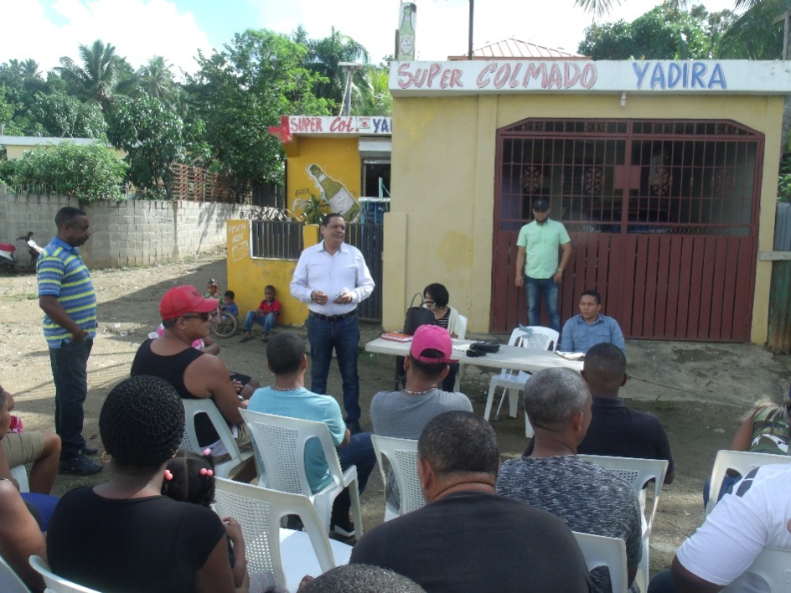
Otros de los requisitos que el ministerio nos exige es que tenemos que grabarlo todo lo que en esta mañana vamos a hacer va a quedar registrado en un audio, con este audio tenemos que hacer una transcripción textualmente de todo lo que ocurre en esta mañana y también es incorporado al documento que se llama estudio de impacto ambiental y se manda al Ministerio de Medio Ambiente para que los técnicos lo evalúen, también tenemos que tomar fotografías, por eso ustedes van a ver que a lo largo de la actividad vamos a estar tomando fotos, esos son algunos de los requisitos que tienen las vistas públicas; miren es sumamente importante que ustedes participen, porque muchas veces la gente piensa que con uno venir a presentarle el proyecto ya, no, la participación de ustedes es determinante y es básica porque la sección más importante de la vista pública es la sección de peguntas, respuestas y comentarios porque es donde nos permite a nosotros saber qué es lo que los comunitarios y las organizaciones de acá piensan con relación al proyecto, que les interesa, cuales son las principales inquietudes, las principales quejas, las dudas, las preguntas que tienen y de ahí la importancia que todos ustedes participen y que a la hora de realizar la sección de preguntas y respuestas no queremos que ustedes se nos queden callados porque las vistas públicas no tienen sentido si uno viene les habla y ya uno se va, y ustedes no nos dicen nada, no, la parte más importante, son esas preguntas, esos comentarios, esas dudas y esas inquietudes que ustedes puedan tener; entones que vamos a hacer en esta mañana, el ingeniero Wilson Ortega les va a hablar de los impactos ambientales, sociales, económicos y de los objetivos de este proyecto; entonces al final de la exposición del ingeniero Ortega vamos a realizar la sección de preguntas, respuestas, comentarios, las dudas y las inquietudes que ustedes puedan tener, y la actividad se acaba cuando todas las dudas, las preguntas y las sugerencias sean agotadas, así es que los voy a dejar con el ingeniero Wilson Ortega para que él les hable un poco del proyecto.
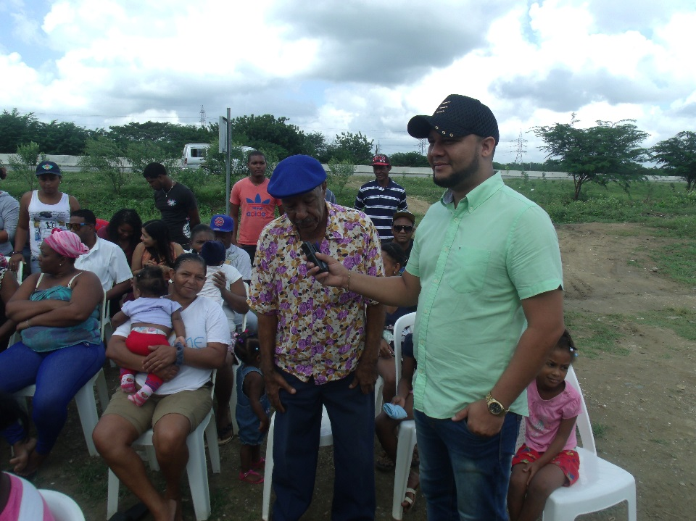
Wilson Ortega: Buenos días, como ya ella le dijo mi nombre es Wilson Ortega, ya varias personas aquí en el área me conocen, como el señor Bernardo que amablemente nos ha cedido aquí este espacio cerca de su negocio, dándole a ustedes en primer lugar las gracias por haber estado con nosotros aquí y tener tanta paciencia ya que tienen un buen rato esperándonos, pero lo importante es que ya todos están aquí y estamos compartiendo para que ustedes conozcan lo que será el proyecto, que tenemos en agenda o tenemos ya caminando a nivel de permisos, este proyecto consiste en una estación de combustibles o una estación de servicios a lo que comúnmente se le llama bomba de gasolina pero en realidad son estaciones de servicios, porque razón?, porque las estaciones de gasolinas o de servicios es para eso, es un servicio que se brinda, pero que hoy en día las cosas han ido cambiando, ya no solamente es el combustible, ya hay un food shop, se hacen plazas donde hay otros tipos de negocios se lavan vehículos, hay heladerías e incluso hasta parques infantiles ya se hacen, hacen Burguer King con juegos infantiles en este tipo de centro, por eso es el nombre de estaciones de servicios, el proyecto será realizado próximo a unos 400 metros aquí en la avenida circunvalación, el cual costará con una dimensión de unos 3 mil metros cuadrados, llevara una marquesina que es el área de expendio de combustible, área de oficina, baño, parqueo, food shop, otro locales comerciales donde iremos implementando algunos negocios que hacen falta de acuerdo a la necesidad de la zona para irlo incorporando, una cisterna de 10 mil galones, entre otros componentes que llevan este tipo de establecimiento; nosotros como empresa estamos comprometidos donde quiera que nos instalamos tenemos la experiencia y la presencia en varias lugares del país, hacemos este tipo de actividades, una porque nos los exigen las instituciones, principalmente Medio Ambiente y otra nosotros para darnos a conocer, no estamos aquí solamente porque queremos que nos aprueben el proyecto, queremos hacer el proyecto, también para que no conozcan porque nos estamos convirtiendo en parte de la comunidad, ya somos parte de ustedes, como empresa nos conviene a nosotros tener personas cerca, porque ahí vamos a tener varios beneficios para la comunidad como son los empleos, vamos a tener un área, esta es una carretera que no hace mucho que se inauguró todavía está un poco desértica, cogemos un área de un radio de 300, 400 metros a la redonda, la cual la iluminamos, va a tener cámaras de seguridad, vamos a tener seguridad también a nivel de 24 horas al día, lo que va a convertir a esa área un centro importante, un centro de referencia, a lo que es esta área aquí, que específicamente le dicen a este pedazo villa el Progreso a lo que era panave, pertenece a la zona de panave, en este proyecto, nosotros como empresa reclutamos personal del entorno tanto en el área de construcción como en el área ya operativa, vamos a tener unos 20, 30 trabajadores en un periodo de dos, tres meses, en lo que es el área de construcción donde vamos a tener albañiles, electricistas, plomeros, personal de herrería, que aquí muchas personas me imagino trabajan ese tipo de oficios, que tan pronto se comience la obra ustedes se nos acerquen, una vez ya el proyecto en pleno desarrollo, ya en plena operatividad, vamos a tener de 10 a 12 empleados inicialmente en el área de combustible, que también serán gente de la zona, porque no vamos a tener una gente de los Alcarrizos o una gente de Haina, nos conviene tener una persona cerca porque nos llegan a tiempo, no tiene que pagar vehículo y siempre está en el área de trabajo, y es una contribución de nosotros a ustedes como comunidad, no solamente en eso a parte de todos los servicios que vamos a ofrecer, que vamos a tener aire para las gomas, vamos a tener agua, vamos a tener un área de parqueo, porque si alguna persona de aquí se le daña el vehículo no tiene donde dejarlo, nosotros le ofrecemos ese tipo de facilidad donde van a estar cuidado hasta que puedan resolver su situación, y ustedes también que para buscar combustibles tienen que ir a kilómetros, tienen que irse a la autopista Duarte o irse allá, porque todavía nadie ha querido, hay muchos proyectos en el área pero todo el mundo tiene miedo nadie quiere arrancar, de alguna manera alguien tiene que iniciar y ese es la idea de nosotros de arrancar y poner esto a caminar para el bien de nosotros como empresa y también para ustedes como comunitarios, así que muchas gracias por estar con nosotros y cualquier pregunta, cualquier inquietud, estamos aquí para responderles, muchas gracias.
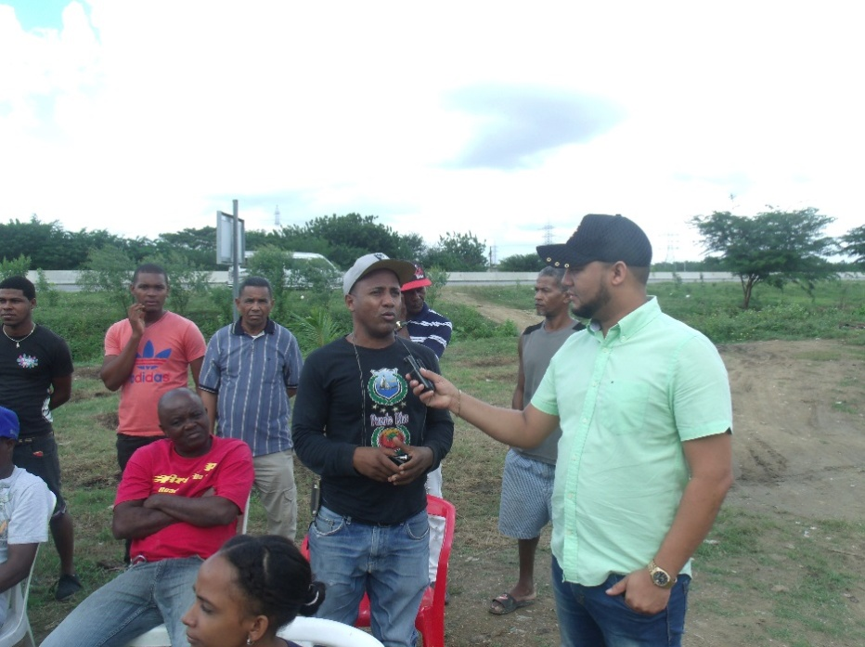
Ramona Pérez Araujo: gracias Wilson; entonces como yo les decía en un inicio vamos a la parte más importante.
Wilson Ortega dice: excúseme Ramona para que ellos vayan viendo más o menos qué es lo que nosotros les vamos a hacer a ustedes, pueden irla pasando por ahí, eso cumple con todos los estándares y la seguridad que hay en este tipo de negocio.
Ramona Pérez Araujo: entonces ahora vamos a pasar a la parte más importante de la vista que es la sección de preguntas, respuestas, comentarios, dudas, observaciones, sugerencias que nos pueden hacer, en esta parte lo que hacemos es que levantamos la mano, es sumamente importante que cuando levanten la mano, como está haciendo el caballero, nos digan su nombre y apellido y si vienen en representación de alguna organización o institución, entonces formulan su preguntan y tanto el ingeniero Ortega, como puede ser el representante de Medio Ambiente como puede ser quien les habla, les damos respuestas a cada una de esas inquietudes que ustedes puedan tener; ya vemos la primera mano levantada, tenemos al caballero allá el de la gorra.
Agustino Camilo: Bueno quien les habla es Agustino Camilo, me parece que cada vez que se da en un sitio así como el que tenemos poca vivienda, cuando se construye algo así es un progreso para el sector, eso nos llena de orgullo y les damos las gracias a ustedes, es cuánto.
Yordy Cárdenas: estamos de acuerdos todos, siempre y cuando sea de beneficio para nuestra comunidad, es todo, gracias.
Ramona Pérez Araujo: gracias señor, vamos a ver otra pregunta o comentario como los dos que nos han realizado, caballero.
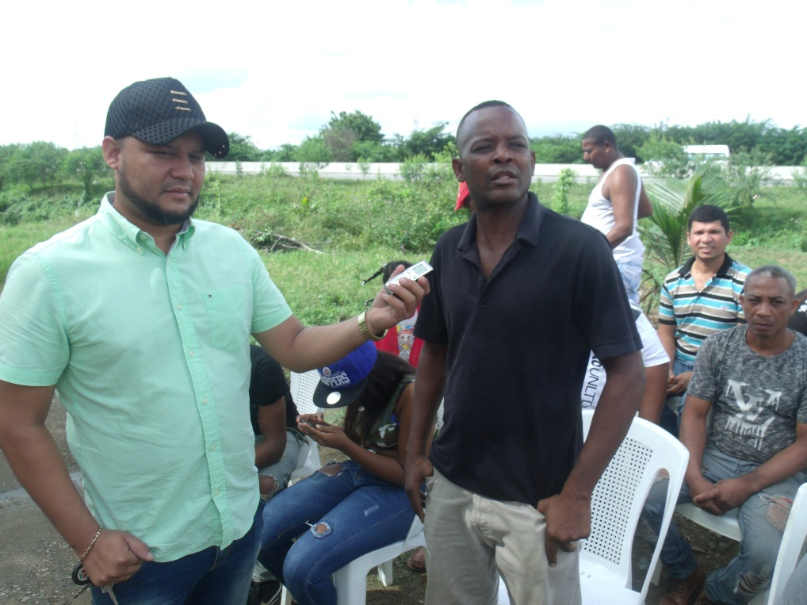
Pedro Enrique Guerrero: buenos días, vocero de la Junta de Vecino, Urbanización Vicente de los Santos, nosotros venimos en representación de esta comunidad porque somos vecinos de las zonas aledañas y para nosotros como comunitario y miembros de la junta de vecino, creemos que este proyecto sería bien importante para muchos jóvenes de aquí que no están ganando en pan nuestro de cada día y creo que en nombre de la presidencia y junta de vecino y su vocero quien les habla Pedro Enrique Guerrero, sería un buen proyecto para la comunidad, muchas gracias.
Ramona Pérez Araujo: muchas gracias, alguien más tiene otra pregunta, un comentario, duda, inquietud, sugerencia, recuerden lo que yo les decía, miren esta es la parte más importante de las vistas públicas porque es donde a ustedes les permiten expresar lo que sienten y nosotros y el Ministerio de Medio Ambiente saber que están pensando las personas de este sector, que para eso realmente es que se realizan las vistas públicas para llevar esas inquietudes y ser tomadas en cuenta en lo que es el proceso de toma de decisión.
Bernardo Vicente Ferrera: yo fui la persona encargada de llevar la información a la comunidad, alguien me decía que si eso no es un peligro para nosotros, entonces yo quiero que ustedes le digan que significa?
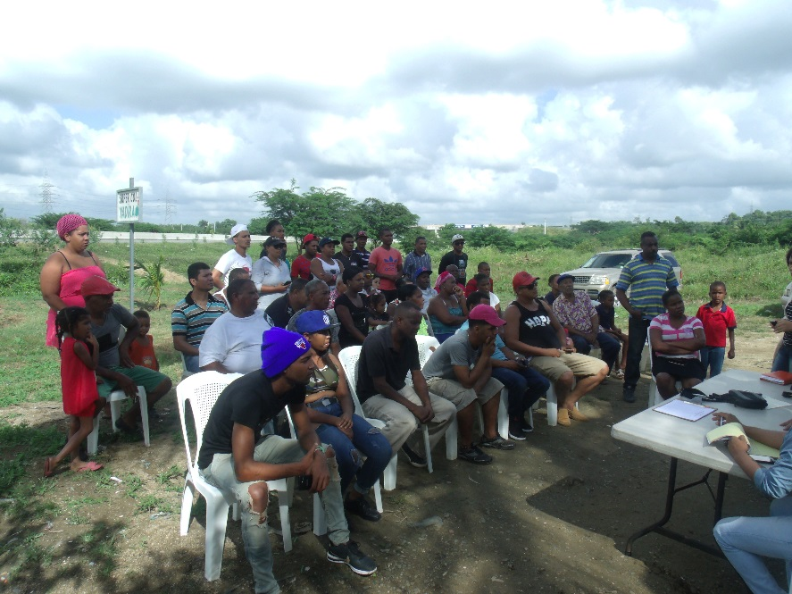
Wilson Ortega: esto es una estación de gasolina y gasoil, anteriormente existía esa percepción, que si había un peligro, la gente hablan que si tenía plomo, ya eso es algo del pasado hace ya ocho años a nivel mundial eso era un elemento que se le agregaba al combustible para rendimiento, eso fue abolido, es una exigencia cada camión que sale de refinería tiene que tener cero plomo, en esa parte ahora con relación a asuntos de seguridad que la gente cree que explota, nunca se ha escuchado eso, por lo mismo le decía cuando yo exponía que por eso se llama centro de servicio, porque hoy en día se ponen food shop, pizzería, heladería, Burguer King, inclusive juegos infantiles, este tipo de negocio lleva varios permisos: Industria y Comercio, Ayuntamiento, los Bomberos, Defensa Civil, Medio Ambiente, Obras Públicas, de Catastro; lleva una serie de permisos los cuales nosotros debemos buscarlos antes de dar el primer picazo, una vez nosotros nos comprometemos con todas estas instituciones de cumplir con los estándares de seguridad que debemos de cumplir y unas reglas que hay, no a nivel nacional sino a nivel mundial que hay que cumplir con ciertas tecnología por ciertos muy avanzada y una vez concluimos lo que es la obra esas mismas instituciones vuelven nuevamente a supervisarnos y nos emiten una nueva certificación que ellos ven que cumplimos con ese sistema de seguridad que ellos exigen para nosotros poder operar o sea que con relación a seguridad eso está garantizado a un cien por ciento, gracias.
Ramona Pérez Araujo: bueno despejada esa duda; entonces vamos a ver si hay otra pregunta, duda, inquietud, sugerencia, las mujeres están ahí sentadas calladitas y no han opinado nada.
Wilson Ortega: ya hoy en día pese a que habrá más negocios incluidos, sobre la marcha van a ir creciendo, hoy en día no sé si han visto que hay mujeres que echan combustibles en muchos lugares o sea que ya en este negocio existe la igualdad de género.
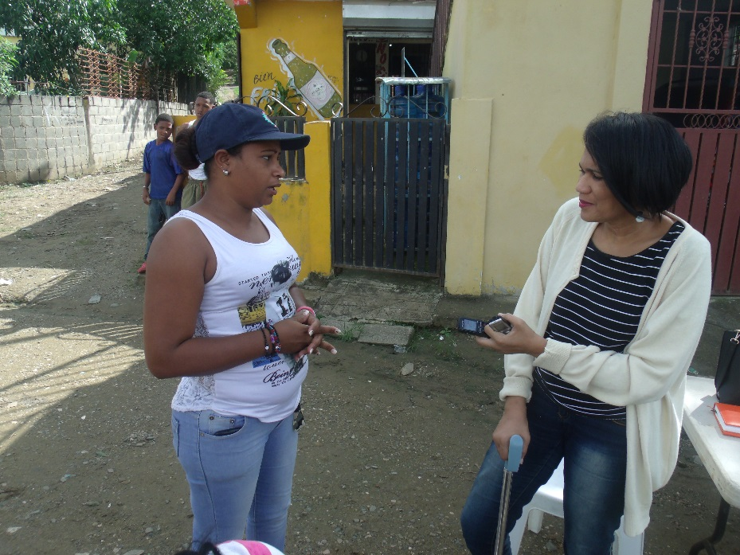
Ramona Pérez Araujo: o sea que las mujeres van a tener una oportunidad de empleo en la estación, otra pregunta, otro comentario, sugerencia, cualquier aspecto que ustedes consideren que sea necesario que se aborde o que se pueda ampliar en las explicaciones, vamos a ver más preguntas, sugerencias, comentarios, vamos a ver, miren hay otro proceso de participación pública, pero para eso tendrían que ir al Ministerio de Medio Ambiente, cuando nosotros depositemos allá un documento que se llama estudio de impacto ambiental que es una especie de libro donde se recogen todos los aspectos y todos los términos que el Ministerio nos dio en los términos de referencia para realizar el estudio; entonces cuando uno lleva ese estudio al ministerio, ellos lo publican en el Caribe donde dice que tal proyecto está puesto en vista pública y durante quince días laboral ustedes pueden pasar por el Ministerio de Medio ambiente y se van a encontrar con esta vista pública y la transcripción, pero para eso tienen que ir a la Ave. Luperón donde está el Ministerio de Medio Ambiente y recursos Naturales, por eso es que nosotros insistimos mucho en esta parte para que ustedes hagan sus preguntas, hagan sus comentarios y hagan sus observaciones, porque se lo traemos aquí a la comunidad como manda la ley 64-00; vamos a ver el representante del Ministerio de Medio Ambiente parece que tiene...
José Miguel Reyes: muy buenos días, como dijo Ramona mi nombre es José Miguel Reyes, vengo por parte del Ministerio de Medio Ambiente, el Ingeniero Wilson Ortega hizo un análisis muy bonito de lo que será la construcción, pero no les hizo la salvedad a ustedes acerca de los impactos positivos, bueno de los positivos si porque son los beneficios que van a recibir la comunidad, ustedes, pero no hablo nada acerca de los impactos negativos que se van a generar durante la fase de construcción de este proyecto, entonces a mí me gustaría y yo sé que a ustedes también que él nos explique un poco de cómo va hacer mitigado esos impactos a la hora de ellos inicial el proceso.
Wilson Ortega: bueno como usted bien sabe el asunto de impacto ambiental, es un término técnico, es lo que se provoca en la construcción, de alguna manera vamos a alterar la vida cotidiana de ustedes se le considera en este tipo de establecimiento impactos ambientales mínimos porque se limitan a movimientos de tierra, a excavaciones porque son tanques que van soterrado, relleno, camiones que van a transitar con materiales en algún momento determinado para lo cual nosotros tenemos normativas en nuestras construcciones, en primer lugar el área donde se va a trabajar se cierra con zinc y también se cierra con malla, una malla que ustedes han visto en las construcciones que es para que el polvo que se genera o cualquier objeto que por alguna razón salga disparado como proyectil se detenga y no vaya a afectar a ningún vecino o alguien que este cruzando y con relación a los camiones vamos a trabajar, en ese tipo de movimientos es de unos 15 a 20 días es algo pasajero, son impactos ambientales o cambios que vamos a tener en la zona por un tiempo determinado, relativamente corto, la entrada y salida de los camiones las vamos hacer en horarios laborables de 8:00 am a 5:00 pm, como es una avenida un poco transitada vamos a tener vigía, que son las personas que se ponen con la bandera roja cuando van a entrar o a salir un camión para que no vaya a ocurrir un accidente o algo así por el estilo, los desechos, mantenemos constantemente la operación limpieza, desde que se generan los escombros inmediatamente procedemos a votarlo; a la vez el proyecto va contemplado con un sistema de jardinería moderno o sea va acorde con lo que es la naturaleza con espacios o zonas verde bien extensa que esta complementado casi en los cuatro puntos cardinales de lo que será la obra, gracias,
Ramona Pérez Araujo: vamos a ver si después de estas nuevas explicaciones que acaba de dar el Ingeniero Ortega si alguien tiene con relación a esa parte, una pregunta, algún comentario, sugerencia, ahí tenemos una dama.
Devi Medina: buenos días, mi nombre es Devi Medina, soy comunitaria y veo que es un buen proyecto para la comunidad, porque es una fuente de empleo y una vista elegante, una cosa bien hecha ya que esto es un área que parece un campo y con un proyecto así la cosa cambia, entonces yo veo que eso está muy bien.
Ramona Pérez Araujo: muchísimas gracias Medina, bueno si alguien más tiene otra pregunta, duda, comentario, inquietud, en vista de que no es así yo les voy a dejar con el Ingeniero Ortega para que nos de las palabras finales.
Wilson Ortega: Bueno entonces no nos queda más que darle de ante manos agradecerles a todos ustedes, los vecinos allá, los que han estado en la grada me hubiera gustado que estuvieran aquí, por lo menos están presente, externarle el agradecimiento al señor Bernardo que literalmente y hasta el momento es nuestro representante aquí en la zona y aquí será un punto de reunión para muchas cosas, cuando iniciemos a trabajar acérquense que para todo hay participación, buscamos la manera de que la comunidad sea la más beneficiada posible, así que muchas gracias permítanos unos cinco minutos para que compartamos un pequeño refrigerio y un aplauso para todos por el proyecto, se puede tardar unos cuantos meses pero estamos trabajando todos los días.

Certificación y no objeciones
Certificaciones y No Objeciones | Fecha de emisión  (dd/mm/año) | Observaciones
Título de propiedad y/o contrato de compra y venta notarizado y legalizado por la procuraduría de la República y a nombre del promotor. |  | Ver en anexo
Resolución del Ministerio de Industria, Comercio y Mipymes |  | Ver en anexo, certificación del Ministerio de Industria, Comercio y Mipymes
No objeción del Ministerio de Turismo (solo si para ubicadas en polo turístico) |  | Haga clic aquí para escribir texto.
Otras  Haga clic aquí para escribir texto. | Haga clic aquí para escribir texto. | Haga clic aquí para escribir texto.

Programa de manejo y adecuación ambiental (anexar matriz in extenso en hoja electrónica)

Programa de manejo y adecuación ambiental para la fase de construcción

Fase de construcción
Elemento del medio | Subprograma | Impacto | Medidas | Indicador | Costos ($RD)
Aire | - Control de emisiones  - Control de ruidos  - Haga clic aquí para escribir texto. | - Emisiones de material particulado (polvo)  - Emisiones de gases por vehículos y planta de emergencia  - Ruidos por maquinarias pesadas y generadores eléctricos  - Haga clic aquí para escribir texto. | - Mojar el área no pavimentar y los materiales de construcción que generen polvo cada 24 horas.  - Generador de electricidad con filtros de gases.  - Uso de lona en los camiones que transportan los materiales de construcción.  - Inspección de condiciones mecánicas de vehículos contratados.  - Establecer horario diurno de trabajos de construcción. | Concentración:  - PM₁₀  - NOx  - SOx  - Medición de ruido en tareas de construcción.  - Reportes de quejas por molestas con polvo u olores.  - Cantidad de combustible consumido. | 100,000
Suelo | - Pérdida de cobertura u ocupación de suelo.  - Control de contaminación del suelo.  - Haga clic aquí para escribir texto. | - Erosión, eliminación de espacio para el desarrollo de árboles y pérdidas de árboles.  - Daños al suelo por residuos sólidos no peligrosos  - Daños al suelo por residuos peligrosos  - Disposición de escombros  - Haga clic aquí para escribir texto. | - Preservación de vegetación no eliminable, siembra de árboles en zona de compensación.  - Clasificación de los residuos no peligrosos y disponer final adecuada y autorizada.  - Clasificación de los residuos peligrosos y disponer a través de un gestor autorizado.  - Escombros eliminados o tratados en lugar de disposición final autorizado. | - Número de árboles y arbustos no eliminados.  - Cantidad de residuos sólidos clasificados.  - Cantidad de residuos sólidos valorizados.  - Cantidad de residuos/desechos peligrosos generados  - Cantidad de residuos/desechos peligrosos tratados  - Cantidad de suelo contaminado removido.  - Cantidad de escombros eliminado | 100,000
Agua | - Control de contaminación de las aguas superficiales  - Control de contaminación de las aguas subterráneas  - Ahorro de agua | - Contaminación de las aguas superficiales y subterráneas por manejo inadecuado de las aguas residuales.  - Contaminación de aguas superficiales por posible derrame de combustibles y aceites de los equipos.  - Reduce la disponibilidad de agua y compete por uso de agua | - Sistema de tratamiento de las aguas residuales (provisional o no).  - Recoger y disponer adecuadamente derrames de combustibles o aceites en caso de derrames.  - Aplicar tecnologías y técnicas administrativas para reducir el consumo de agua | - Sistema de tratamiento instalado.  - Cantidad de agua tratada.  - Calidad de agua tratada.  - Cantidad de suelo contaminado removido.  - Consumo de agua en construcción | 100,000
Flora/fauna | - Prevenir daños a la vegetación  - Prevención de daños a animales. | - Modificación de la flora debido desbroce.  - Afectación a la fauna debido cambio el hábitat o por contaminación. | - Siembra compensatoria de árboles eliminados.  - Mejora de área verdes del proyecto | - Número de arbustos resembrados en el área del proyecto y árboles sembrados en zona de compensación | 50,000
Perceptual | - Alteración del paisaje. | - Afectación de la calidad del paisaje por las acciones constructivas. | - Área verde con especies autóctonas  - Diseño arquitectónico en armonía con el paisaje local | - Se mantiene o mejora la belleza escénica del lugar  - Área verde integrada al proyecto | 100,000
Socio-económico | - Prevención de molestias a vecinos | - Alteración del transito  - Molestias puntuales por ruidos  - Molestias puntuales por contaminación del aire | - No usar espacio público para la construcción.  - Recoger opinión sobre comportamiento y respecto a vecinos | - Denuncia de molestias  - Resultados de encuestas sobre molestias a la comunidad | 25,000

Costo sub-total del PMAA para construcción: RD$475,000

Propuesta de un plan de emergencias en construcción:

Implementación del Plan de Contingencias
Durante la construcción del proyecto, el promotor del mismo y la Empresa Contratista, a través de su Unidad de Contingencias, será la responsable de ejecutar las acciones para hacer frente a las distintas contingencias que pudieran presentarse (accidentes laborales, incendios, sismos, etc.).
Dada las características del proyecto se establecerán Unidades de Contingencia independientes para la etapa de construcción y operación. Cada Unidad de Contingencia contará con un Jefe, quien estará a cargo de las labores iniciales de rescate e informará a la Empresa Contratista del tipo y magnitud del desastre.
Mientras que en la etapa de construcción la unidad de contingencia estará conformada por el personal de obra, en la etapa de operación estará conformada por el personal encargado de la operación y mantenimiento del proyecto .
Las funciones del personal ante una contingencia son:
a) Jefe de la Unidad de Contingencias
Avisa de la emergencia a la Empresa Contratista según sea el caso.
Canaliza las actuaciones de la Unidad de Contingencias, tanto en la fase de la lucha contra la contingencia, como en la organización de la evacuación si esta fuese necesaria.
Coordina las acciones con las entidades que prestarán apoyo.
Ordena la evacuación del personal en caso necesario.
Reagrupa al personal por secciones. Comprueba la presencia de todos e inicia la búsqueda si falta alguien.

b) Personal de la Unidad de Contingencias

Al ser alertados acuden al lugar del siniestro.
Se ponen a disposición del Jefe de la Unidad de Contingencia.
Hacen uso de los equipos contra incendios y de primeros auxilios.
Realizan una primera valoración de posibles heridos.
Acompañan a los heridos en todo momento hasta su traslado.
Colaboran con las entidades que prestarán apoyo.
Permanecen alertas ante la posibilidad de nuevas víctimas en el transcurso del siniestro.

c) Resto del personal
Si es testigo del hecho da la voz de alarma.
Notifica inmediatamente al Jefe de la Unidad de Contingencias.
Actúa únicamente cuando no se exponga a riesgo alguno.
De otra manera, se aleja del peligro y si se ordena la evacuación acude al lugar de reunión asignado, sin pasar por la zona de emergencia.

En la implementación del Plan de Contingencias se deben tener en cuenta los siguientes temas:

• Personal capacitado en primeros auxilios
Todo el personal que trabaje en la construcción y operación del proyecto será capacitado para afrontar cualquier riesgo identificado, incluyendo la instrucción técnica en métodos de primeros auxilios y temas como: transporte de víctimas sin equipo, liberación de víctimas por accidentes, utilización de máscaras y equipos respiratorios, primeros auxilios y organización de las operaciones de socorro. Asimismo, la capacitación incluirá el reconocimiento, identificación y señalización de las áreas susceptibles de ocurrencias de fenómenos naturales.
• Unidades móviles de desplazamiento rápido
Los vehículos que integrarán la Unidad de Contingencias, además de cumplir sus actividades normales, acudirán inmediatamente al llamado de auxilio de los grupos de trabajo. Los vehículos de desplazamiento rápido estarán inscritos como tales, debiendo encontrarse en buen estado mecánico. En caso que alguna unidad móvil sufra algún desperfecto será reemplazado por otra en buen estado.
Se programarán pruebas mensuales de los equipos y unidades móviles destinadas a la Unidad de Contingencias, a fin de examinar su operatividad y asegurar que puedan prestar servicios de manera oportuna y eficaz ante una emergencia.
La elección del centro de asistencia médica responderá a la cercanía y a la gravedad del accidente. En la zona de estudio se encuentran los siguientes centros asistenciales:

Instituciones de apoyo ante una contingencia existente en el área del proyecto
Institución | Dirección | Teléfono
Defensa Civil
Cuerpo de Bomberos
Hospital municipal
Cruz Roja
Alcaldía Municipal
Dirección provincial Medio Ambiente.

Equipos contra incendios y de primeros auxilios
Se contará con equipos contra incendios en todas las unidades móviles y edificaciones del proyecto (campamento, talleres, etc.). Se deben verificar que los extintores no contengan halones porque esta sustancia daña la capa de ozono. Como alternativa se usarán extintores que contengan dióxido de carbono o polvo seco.
Los equipos de primeros auxilios serán livianos a fin que puedan transportarse rápidamente. Se recomienda tener disponible como mínimo lo siguiente: medicamentos para tratamiento de accidentes leves, cuerdas, cables, camillas, equipo de radio, megáfonos, vendajes y tablillas.
Equipo de protección
Los implementos necesarios para la protección personal están conformados por cascos, botas, guantes, entre otros, los mismos reunirán las condiciones mínimas de calidad (resistencia, durabilidad, comodidad) de forma que contribuyan a proteger a la población laboral contratada, ante la ocurrencia de cualquier percance durante la ejecución del proyecto.
Es muy importante realizar prácticas y simulacros en lo referente al plan de contingencia y/o emergencia. Se debe recoger información del funcionamiento del plan con el fin de evaluar y analizar la efectividad del mismo y así orientar las recomendaciones sugeridas para efectuar cambios en el mismo.
Procedimientos para el entrenamiento del personal en técnicas de emergencia y respuesta
- Determinar las zonas de riesgos y de acuerdo a esto establecer los encargados de las emergencias y responsabilidades.
- Tener personal preparado para el salvamento en caso de emergencia, cuyo objetivo fundamental es la vida humana; para lo cual alejarán a las personas en riesgo a lugares menos peligrosos.
- Todos los trabajadores deben ser informados sobre los planes de contingencias y han de recibir instrucciones de cómo actuar ante casos de emergencia.
- Designar a un trabajador responsable de la supervisión y control del cumplimiento del plan de contingencias elaborado y aprobado por la Empresa Contratista.
- Los primeros auxilios estarán a cargo de un médico o enfermero, o persona capacitada en primeros auxilios.
- De ser necesario solicitar la asistencia médica por teléfono o radio.
- Durante las horas de trabajo y lugares en donde se realicen las obras será necesario tener personal capacitado en primeros auxilios.
- Cabe precisar que el personal que esté a cargo de las emergencias deberá ser capacitado en primeros auxilios, detección de gases, equipos respiratorios, mascarillas, recuperación de víctimas de gases, accidentes por explosivos, y uso de equipos de reanimación.
- Realización de simulacros y pruebas periódicas de los equipos para verificar su operatividad.
- Programar un Plan de Emergencias Médicas con el Departamento de Gestión de Riesgos y Control de Pérdidas.

Plan de emergencias médicas
Primeros Auxilios
Se define como la primera respuesta ante sucesos no deseados que pongan en peligro la vida de una persona. Todo esfuerzo que se realice deberá ser ejecutado ocasionando el menor daño posible.
Principios Generales:
- Conservar la calma y actuar rápidamente sin hacer caso a los curiosos.
- Examen general del lugar y estado de la víctima (inundaciones, electrocución, fracturas, hemorragias, etc.)
- Manejar a la víctima con suavidad y precaución.
- Tranquilizar al accidentado dándole ánimo (sí éste está consciente)
- Dar aviso en la forma más rápida posible pidiendo ayuda (responsabilizar a una persona por su nombre) indicando la mayor cantidad de información.
- No retirar al accidentado a menos que su vida esté en peligro (incendios, electrocución, derrumbes, contaminación, asfixia, ahogamiento, etc.)
- El control de hemorragias y la respiración tienen prioridad.
- Si hay pérdida de conocimiento no dar de beber jamás.
- Cubra al herido para que no se enfríe previniendo el shock.
- De tener condiciones para trasladarlo, hacerlo cuidadosamente (inmovilización, camilla, etc.)
- Tome datos de los hechos y novedades.

Hemorragias
Tipos de hemorragia:

Arterial (color rojo y salida intermitente)
- Venosa (color más oscuro y sale lentamente)Se pueden dar tanto INTERNAS como EXTERNAS. Las internas son de difícil observación por lo que al presumir que existiera, el paciente deberá ser trasladado de inmediato para su atención médica.
Tratamiento:
- Presión directa (sobre la herida)
- Presión digital (sobre la arteria femoral, facial, carótida, humeral)
- Eleve el miembro (sí se pudiera)
- Torniquete (última opción anotando la hora y soltando cada 10 minutos) Sólo en casos que no se pudiera realizar presión directa ni digital
- Hemorragia nasal: comprimir unos tres minutos y poner algodón o gasa.
- Hemorragia de oído: trasladar al médico urgente, posible fractura de cráneo.

Quemaduras:
Clasificación:
1er. grado epidermis (parte externa)
2do. grado dermis (parte interna, se observan ampollas)
3er. grado piel calcinada, músculos, tejidos, etc.
Tratamiento:
- Nunca reviente las ampollas
- Aplique agua
- Lave con agua y jabón (sí se pudiera)
- Cubra con gasa estéril y vendajes
- No aplicar cremas, tomate, lechuga, etc.
- Traslade al médico

Caídas:
Tipos:
A nivel
A desnivel
De altura
Tratamiento:
- Realizar una evaluación visual de las lesiones sin tocarlo, ni moverlo, sólo abrigarlo.
- Verificar estabilidad de signos vitales (pulso, respiración) y estado de conciencia.
- Si la persona no respira, la persona idónea deberá proporcionar los primeros auxilios, realizando la reanimación cardiopulmonar del afectado.
- No se deberá dejar solo al lesionado por ningún motivo.
- Mantener a todo personal ajeno alejado del lugar.
- Llamar a personal de servicio de urgencia, los cuales se encuentran capacitados con técnicas avanzadas para el tratamiento efectivo del problema.
- Comunicar en forma inmediata a los niveles involucrados, de acuerdo a la gravedad de la lesión.

Electrocución:
Tratamiento:
- Desconecte la energía general o desenchufe el equipo.
- De no poder, aíslese empleando calzado y guantes de goma.
- Si el hombre está pegado al cable, utilice un palo o trozo de madera seco y retírelo.
- Si queda encima del cable, trate de jalar el cable por ambos lados del cuerpo, en caso de no poder, envuélvale los pies con tela y jale fuertemente verificando que no arrastre el cable.
- Si puede actúe rápido cortando con un hacha aislada ambos lados del cable.
- Aplique Reanimación Cardiopulmonar (RCP)

Incrustaciones y Penetraciones:
Tratamiento:
- Heridas en general
- No saque el objeto incrustado
- Detenga la hemorragia (compresa)
- Estabilice el objeto
- Traslade al médico
- Monitorear los signos vitales

Objetos en el Ojo:
- Hacer lagrimear (trabajo de la bolsa lagrimal)
- Lave con abundante agua internamente

Si no es posible sacar el objeto:
- Nunca retire un objeto incrustado
- Cubra ambos ojos y traslade
- Dé ánimos al paciente

Fracturas:
Tipos y Características:

Abiertas:
- Exposición de parte del hueso, quedando visible la(s) parte(s) dañadas.
- Hemorragia profusa.
- Daños a tejidos, nervios, músculos, etc.

Cerradas:
- Imposible verificar cantidad de daños en el interior.
- Tracción y reubicación del miembro afectado.
- Hemorragia interna.

Síntomas:
- Dolor intenso
- Deformación visible
- Amoratado
- Imposible de mover
- Sensación de rozamiento entre dos partes
Tratamiento:
- Examen y reconocimiento (de cabeza a pies, zonas dolorosas)
- Inmovilización provisional (tablillas, férulas neumáticas, etc.)
- Traslado especializado (tabla rígida, camilla, ambulancia, etc.)

Transporte de Heridos:
- Verifique inmovilización y estabilización del paciente (collarín cervical, férulas neumáticas, tablillas, etc.) Colocación del paciente en la camilla:
- Cabeza (verificación de posición del cuello)
- Brazos (levantado a la altura del tórax)
- Cintura (cogido por la prenda de vestir)
- Pies (altura de tobillos)
- Asegure a la camilla (mediante los correajes)
- Traslado al centro hospitalario monitoreando.
- Anotar hechos y todo lo que crea importante.

Reanimación Cardiopulmonar (RCP)
a) Masaje Cardiaco
Acueste a la víctima sobre una superficie rígida.
- Verifique si existe pulso.
- Colóquese al costado del paciente.
- Coloque 4 dedos sobre el apéndice xifoides
- Coloque la base de la palma y la otra mano entrelazarla sobre la primera.
- Extienda por completo los brazos (rectos)
- Comprima el tórax 3 a 4 cm. con una secuencia de mil uno, mil dos, mil tres, etc.
- Continúe con el procedimiento hasta que sea necesario.
- Frecuencia de 60 por minuto.

b) Respiración Artificial
Ver, oír y sentir la respiración (observe el movimiento del pecho, acerque su oído a la nariz y boca de la víctima tratando de escuchar su respiración y sienta dicha respiración)
- Cuello ligeramente extendido hacia atrás (evite mover el cuello, trate de colocar la mandíbula hacia abajo y sujetar la frente)
- Verifique la no-obstrucción de las vías respiratorias (dentadura postiza, restos de comida, etc.)
- Coloque un pañuelo cubriendo la boca de la víctima.
- Coger el mentón con el pulgar.
- Con la otra mano, cubra los orificios nasales y con la base de dicha mano, trate de sujetar la parte cercana a la frente.
- Abra la boca e insufle fuertemente.
- Verifique que el pecho se “infla”.
- No es besar, es cubrir la boca y tapar las fosas con los dedos y soplar.

Programa de manejo y adecuación ambiental para la fase de operación
Fase de operación
Elemento del medio | Subprograma | Impacto | Medidas | Indicador | Costos ($RD)
Aire | - Control de calidad de aire  - Control de emisiones de ruidos  - Haga clic aquí para escribir texto. | - Emisiones atmosféricas en la instalación (generadores eléctricos, otros focos contaminantes).  - Contaminación de aire por gases generado en el trasiego de combustible (dispensadores, respiraderos/aliviaderos)  - Ruido  - Haga clic aquí para escribir texto. | - Dar mantenimiento a la planta eléctrica.  - Colocación de chimeneas que no afecte a terceros.  - Trasiego de combustible orientado a minimizar las emisiones.  - Aliviaderos al menos a 0.60m encima de edificio mayor.  - Espacio insonorizado para la planta eléctrica de emergencia.  - Haga clic aquí para escribir texto. | - Programa de mantenimiento según fabricante  - Medición de hidrocarburos, compuestos orgánicos volátiles (COV), CO, NOx, SOx, O₃.  - Estimación de emisión anula de COV  - Chimenea por encima de edificaciones ubicadas a menos de 50m.  - Con el generador eléctrico encendido el ruido no supera los 60dBA.  - Cantidad total de energía eléctrica consumida | 100,000
Suelo | - Control de contaminación del suelo.  - Haga clic aquí para escribir texto. | - Daños al suelo por residuos sólidos no peligrosos  - Daños al suelo por residuos peligrosos | - Clasificación de los residuos no peligrosos y disponer final adecuada y autorizada.  - Clasificación de los residuos peligrosos y disponer a través de un gestor autorizado. | - Cantidad de residuos sólidos clasificados.  - Cantidad de residuos sólidos valorizados.  - Cantidad de residuos/desechos peligrosos generados  - Cantidad de residuos/desechos peligrosos tratados  - Cantidad de suelo contaminado removido. | 100,000
Agua | - Control de contaminación de las aguas superficiales  - Control de contaminación de las aguas subterráneas  - Ahorro de agua | - Contaminación de las aguas superficiales y subterráneas por aguas residuales.  - Contaminación de aguas por posible derrame de combustibles y aceites de los equipos.  - Reduce la disponibilidad de agua y compete por uso de agua | - Sistema de tratamiento de las aguas residuales operado y mantenidos.  - Recoger y disponer en lugar autorizado, derrames de combustibles o aceites  - Aplicar tecnologías y técnicas administrativas para reducir el consumo de agua  - Monitoreo rutinario de aguas subterráneas en pozos de observación y monitoreo. | - Sistema de tratamiento instalado.  - Cantidad de agua tratada.  - Consumo de agua en operación  - Calidad de agua subterránea en pozos  - Presencia de gases hidrocarburos en pozos | 100,000
Flora/fauna | - Prevenir daños a la vegetación  - Prevención de daños a animales. | No existe daño en esta parte, sin embargo existe un programa de jardinera y área verdes | Seguimiento a Jardinería y Área Verdes | Haga clic aquí para escribir texto. | 100,000
Perceptual | - Alteración del paisaje. | - Afectación de la calidad del paisaje por las acciones constructivas. | - Área verde con especies autóctonas  - Diseño arquitectónico en armonía con el paisaje local | - Se mantiene o mejora la belleza escénica del lugar  - Área verde integrada al proyecto | 100,000
Socio-económico | - Prevención de molestias a vecinos | - Alteración del transito  - Molestias puntuales por ruidos  - Molestias puntuales por contaminación del aire | - No usar espacio público para la construcción.  - Recoger opinión sobre comportamiento y respecto a vecinos | - Libro de denuncia de molestias ambientales de vecinos  - Resultados de encuestas sobre molestias a la comunidad | 50,000

Costo sub-total del PMAA para operación: RD$550,000
Costo total del PMAA (operación y construcción): RD$1,025,000

PROPUESTA DE UN PLAN DE EMERGENCIAS EN OPERACIÓN

Preparación y Respuesta ante Emergencias

El propósito del procedimiento de administración de emergencias en caso de incidentes imprevistos, asegura la existencia de una capacidad de reacción ante la ocurrencia de estos eventos, que pueden incluir derrames accidentales de combustibles al suelo y/o subsuelo, condiciones anormales de operación, accidentes y situaciones potenciales de emergencia.
Entre las amenazas más comunes que se pueden verificar en la operación del proyecto, se pueden citar:
- Incendios
- Huracanes
- Terremotos

La organización constituirá un Comité de Seguridad adscrito a la Unidad de Gestión Ambiental del proyecto, para indicar el apoyo permanente a las acciones de seguridad del proyecto, el cual será responsable de vigilar las prácticas de seguridad, conservar el funcionamiento de los equipos en óptimas condiciones y reportar los resultados de acciones a la UGA.
Las metas primarias serán:

- Integración del Comité de Seguridad.
- Inspección permanente de las condiciones de seguridad.
- Corrección inmediata de riesgos simples como requisito para continuar el trabajo.
- Vigilancia de todos los sitios de trabajo de parte del Comité de Seguridad.
- Reporte inmediato cuando las condiciones anómalas encontradas durante la inspección pongan en peligro la efectividad del sistema de seguridad implantado en el proyecto.

Capacitación en gestión de riesgos
Todo personal gerencial del proyecto recibirá instrucción, y capacitación en seguridad ambiental en forma periódica.
Otros entrenamientos que se contemplan son:
- administración ante eventos de origen natural.
- evaluación de daños y análisis de necesidades para adecuada toma de decisiones.
- auxiliar de primeros auxilios avanzados dentro del complejo.

Daños a personas
En caso de daños directos a las personas físicas se deben seguir los siguientes procedimientos generales:
- Proveer los primeros auxilios.
- Llamar a los servicios de emergencia.
- Informar a la administración de la organización.

PLAN DE CONTINGENCIA EN CASO DE HURACANES
El huracán es la amenaza natural más frecuente en la zona, por lo que se deben establecer las previsiones tendentes a mitigar sus efectos. Se deberá tener presente ante la amenaza:

Materiales y equipos de emergencia en almacén
- Radio de baterías.
- Linternas con baterías.
- Baterías suficientes para radios y linternas.
- Capas de agua y cobertores plásticos para materiales considerados volátiles.
- Contenedores de agua.
- Equipos de primeros auxilios.
- Cajas de herramientas.

Medidas preventivas generales
- Verificar las aspas y elementos móviles diversos.
- Poda de árboles que puedan representar riesgos al personal de la Estación.
- Mantener fotos recientes de las infraestructuras para fines de reclamo al seguro.
- Apagar todos los circuitos eléctricos durante el paso del huracán.
- Limpiar el lugar de cualquier material volátil.

Acciones después del paso del huracán
- Se procede a evaluar los daños provocados por el meteoro.
- La gerencia de recursos humanos procederá a normalizar las actividades y el personal del proyecto.
- Se inician los trámites documentales de reclamos al seguro.
- Se levantará un inventario de daños por instalación.
- Hacer contacto con los contratistas y suplidores para iniciar el proceso de reconstrucción.
- El encargado del plan de emergencia actualizará el plan de contingencia basado en la experiencia adquirida con el paso del huracán.

PLAN DE CONTINGENCIA EN CASO DE INCENDIOS:
- La primera acción a tomar es el evacuar a todas las personas fuera de la estación y alejarlas la mayor distancia posible.
- Cerrar todas las válvulas de las tuberías.
- Dar aviso a los bomberos locales, la defensa civil y a el Ministerio de Medio Ambiente y Recursos Naturales.
Los bomberos deberán actuar de la manera siguiente:
- Combatir el incendio desde la máxima distancia posible, o usar boquillas monitoras o soportes de mangueras automáticos.
- Enfriar los recipientes inundándolos con grandes cantidades de agua hasta mucho después de que se haya extinguido el incendio.
- No arrojar agua a la fuente del escape o a los dispositivos de seguridad debido a que puede presentarse la formación de hielo.
- Abandonar el área de inmediato si se escucha un ruido ascendente que surge de los dispositivos de seguridad de ventilación o se nota alguna decoloración en el tanque.
- Para los incendios masivos, usar soportes de mangueras automáticos; si esto no es posible, abandonar el área y dejar que el incendio se extinga.
- Tener presente que cuando ocurre un incendio de tipo LEVE, pueden volar secciones del tanque en cualquier dirección. Evitar solamente los extremos del tanque no debe considerarse como un procedimiento operativo seguro.
- Adiestrar al personal que responde primero a los siniestros a fin de tener en cuenta los riesgos asociados con los incendios de tanques de propano, incluso los incendios de tipo LEVE.
- Asegurarse que el personal encargado de hacer cumplir los códigos del departamento de bomberos se adhieran a las guías generales especificadas por la organización National Fire Protection Association (NFPA, por sus siglas en inglés) para la evaluación y certificación de tanques de Combustible.

PLAN DE CONTINGENCIA EN CASO DE FUGAS:
- La primera acción a tomar es el evacuar a todas las personas fuera de la estación y alejarlas la mayor distancia posible.
- Cerrar todas las válvulas de las tuberías.
- Dar aviso a los bomberos locales, la defensa civil y a el Ministerio de Medio Ambiente y Recursos Naturales.
- Utilizar equipo de protección respiratoria, en espacios confinados con presencia de gas, utilizar máscaras con tanques de oxígeno.
- Se deberá utilizar los equipos de protección corporal adecuados, así como protección para los ojos.
.

Fase de cierre
Elemento del medio | Subprograma | Impacto | Medidas | Indicador | Costos ($RD)
Aire | - Control de calidad de aire | - Riesgos de incendio y/o explosión  - Material particulado y emisiones gaseosas | - Remover tanques. Deben estar totalmente vacíos, limpios (sin combustible) y desconectado.  - Encerrar el área de trabajo y humedecerla.  - Medir PM₁₀ y compuestos orgánicos volátiles (COVs). | - Tanques removidos y en superficie  - Concentración de PM₁₀  - Concentración de COVs | 100,000.00
Suelo | - Manejo de la calidad del suelo | - Contaminación de suelos. | - Determinar condiciones ambientales en que se encuentra el área, al momento del cierre  - Retirar todo el suelo o material en contacto con los tanque y contaminado  - Disponer mediante gestor autorizado el manejo de residuos contaminados con hidrocarburos.  - Restaurar el área afectada con material de características predominante en el área.  - Clausurar los drenajes y retirar los conductos | - Cantidad de escombros generados  - Cantidad de suelo o materiales contaminado removidos  - Nombre y número de autorización del gestor autorizado de sustancia peligrosa (para suelo contaminado y residuos/desechos peligrosos  - Suelo recuperado y sin hundimiento. | 200,000.00
Agua | - Manejo de las aguas residuales y drenaje | - Contaminación de agua superficial y subterránea | - Calidad del agua en pozos de monitoreo y observación.  - Calidad de agua en sistema de tratamiento de aguas residuales | - Resultado de monitoreo para aguas residuales industriales y domésticas  - Resultados calidad de agua en pozos de observación y monitoreo. | 100,000.00
Perceptual | - Manejo del medio perceptual |  | - Informar a las autoridades y a la comunidad el uso futuro del lugar | - Lugar recuperado y arborizado | 100,000.00
Socio-económico | - Medidas socioeconómica | - Afectación a población circundante. | - Implementar estrategia de información y divulgación, que incluya como mínimo el desmantelamiento y restauración y el procedimiento para la atención de sugerencias, quejas y reclamos de la comunidad. | - No existen quejas de la comunidad | 50,000.00

Resumen del Programa de manejo y adecuación ambiental para la fase de operación
Elemento del medio | Identificación de Impactos y Medidas de Mitigación
Elemento del medio | Impacto global | Monitoreo | Responsable | Costo ($RD)
Agua | - Contaminación de las aguas superficiales y subterráneas por aguas residuales.  - Contaminación de aguas por posible derrame de combustibles y aceites de los equipos.  Reduce la disponibilidad de agua y compete por uso de agua | - Sistema de tratamiento instalado.  - Cantidad de agua tratada.  - Consumo de agua en operación  - Calidad de agua subterránea en pozos  - Presencia de gases hidrocarburos en pozos | Promotor/Encargado de la Estación | 100,000.00
Aire | - Emisiones atmosféricas en la instalación (generadores eléctricos, otros focos contaminantes).  - Contaminación de aire por gases generado en el trasiego de combustible (dispensadores, respiraderos/aliviaderos)  - Ruido  - Haga clic aquí para escribir texto. | - Programa de mantenimiento según fabricante  - Medición de hidrocarburos, compuestos orgánicos volátiles (COV), CO, NOx, SOx, O₃.  - Estimación de emisión anula de COV  - Chimenea por encima de edificaciones ubicadas a menos de 50m.  - Con el generador eléctrico encendido el ruido no supera los 60dBA.  - Cantidad total de energía eléctrica consumida | Promotor/Encargado de la Estación | 100,000.00
Suelo | - Daños al suelo por residuos sólidos no peligrosos  - Daños al suelo por residuos peligrosos | - Cantidad de residuos sólidos clasificados.  - Cantidad de residuos sólidos valorizados.  - Cantidad de residuos/desechos peligrosos generados  - Cantidad de residuos/desechos peligrosos tratados  - Cantidad de suelo contaminado removido. | Promotor/Encargado de la Estación | 100,000.00
Flora/Fauna | No hay impactos | - Área verde integrada al proyecto | - Promotor/Encargado de la Estación | 100,000.00
Paisaje | - Afectación de la calidad del paisaje por las acciones constructivas. | - Se mantiene o mejora la belleza escénica del lugar  - Área verde integrada al proyecto | - Promotor/Encargado de la Estación | 100,000.00
Socio económico | - Alteración del transito  - Molestias puntuales por ruidos  - Molestias puntuales por contaminación del aire | - Libro de denuncia de molestias ambientales de vecinos  - Resultados de encuestas sobre molestias a la comunidad | - Promotor/Encargado de la Estación | 50,000.00
Total |  |  |  | 550,000.00

Resumen de contingencias y adaptación al cambio climático
Elemento del medio | Nombre del subprograma | Afectación | Medidas | Costos ($RD)
Vientos fuertes / Huracanes/  inundaciones | Plan de contingencia en caso de huracanes | Proyecto y población del entorno | Medidas preventivas generales  - Verificar las aspas y elementos móviles diversos.  - Poda de árboles que puedan representar riesgos al personal de la Estación.  - Mantener fotos recientes de las infraestructuras para fines de reclamo al seguro.  - Apagar todos los circuitos eléctricos durante el paso del huracán.  - Limpiar el lugar de cualquier material volátil.  Acciones después del paso del huracán  - Se procede a evaluar los daños provocados por el meteoro.  - La gerencia de recursos humanos procederá a normalizar las actividades y el personal del proyecto.  - Se inician los trámites documentales de reclamos al seguro.  - Se levantará un inventario de daños por instalación.  - Hacer contacto con los contratistas y suplidores para iniciar el proceso de reconstrucción.  - El encargado del plan de emergencia actualizará el plan de contingencia basado en la experiencia adquirida con el paso del huracán. | 200.000.00
Sismos | Plan de contingencia en caso de Sismos | Proyecto y población del entorno | Bajo techo  - Conserve la calma y tranquilice a las personas de su alrededor.  - Si tiene oportunidad de salir rápidamente de las edificaciones hágalo inmediatamente, pero en orden. Recuerde: No grite, No corra, No empuje, y diríjase a una zona segura.  - No utilice los elevadores.  - Aléjese de libreros, vitrinas, estantes u otros inmuebles que puedan deslizarse o caerse, así como de las ventanas, espejos y tragaluces.  - En caso de encontrarse lejos de una salida, ubíquese debajo de una mesa o escritorio resistente, que no sea de vidrio, cúbrase con ambas manos la cabeza y colóquelas junto a las rodillas. En su caso, diríjase a alguna esquina, columna o bajo del marco de una puerta.  - Una vez terminado el sismo desaloje el inmueble y recuerde No grite, No corra, No empuje.  Después del Terremoto  1. Efectúe con cuidado una completa verificación de los posibles daños de la estación.  2. No encienda cerillos, velas, aparatos de flama abierta o aparatos eléctricos, hasta asegurarse de que no haya fuga de gas.  4. En caso de fugas de agua o gas, repórtelas inmediatamente.  5. Compruebe si hay incendios o peligro de incendio y repórtelo a los bomberos.  6. Verifique si hay lesionados y busque ayuda médica de ser necesaria.  7. Evite pisar o tocar cualquier cable suelto o caído.  8. Limpie inmediatamente líquidos derramados como medicinas, materiales inflamables o tóxicos.  9. No coma ni beba nada contenido en recipientes abiertos que hayan tenido contacto con vidrios rotos.  10. No use el teléfono excepto para llamadas de emergencias; encienda la radio para enterarse de los daños y recibir información. Colabore con las autoridades.  11. Esté preparado para futuros sismos (réplicas). Las réplicas, generalmente son de menor intensidad que la sacudida principal pero pueden ocasionar daños adicionales.  12. No propague rumores.  13. Aléjese de los edificios y estructuras dañadas.  14. Verifique los estantes y alacenas, ábralos cuidadosamente, ya que le pueden caer los objetos encima.  15. En caso de quedar atrapado, conserve la calma y trate de comunicarse al exterior golpeando con algún objeto. | 200,000.00
Incendios/  Descargas eléctricas | Plan de contingencia en caso de incendios | Proyecto y población del entorno | - La primera acción a tomar es el evacuar a todas las personas fuera de la estación y alejarlas la mayor distancia posible.  - Cerrar todas las válvulas de las tuberías.  - Dar aviso a los bomberos locales, la defensa civil y a el Ministerio de Medio Ambiente y Recursos Naturales.  Los bomberos deberán actuar de la manera siguiente:  - Combatir el incendio desde la máxima distancia posible, o usar boquillas monitoras o soportes de mangueras automáticos.  - Enfriar los recipientes inundándolos con grandes cantidades de agua hasta mucho después de que se haya extinguido el incendio.  - No arrojar agua a la fuente del escape o a los dispositivos de seguridad debido a que puede presentarse la formación de hielo.  - Abandonar el área de inmediato si se escucha un ruido ascendente que surge de los dispositivos de seguridad de ventilación o se nota alguna decoloración en el tanque.  - Para los incendios masivos, usar soportes de mangueras automáticos; si esto no es posible, abandonar el área y dejar que el incendio se extinga.  - Tener presente que cuando ocurre un incendio de tipo LEVE, pueden volar secciones del tanque en cualquier dirección. Evitar solamente los extremos del tanque no debe considerarse como un procedimiento operativo seguro.  - Adiestrar al personal que responde primero a los siniestros a fin de tener en cuenta los riesgos asociados con los incendios de tanques de propano, incluso los incendios de tipo LEVE.  - Asegurarse que el personal encargado de hacer cumplir los códigos del departamento de bomberos se adhieran a las guías generales especificadas por la organización National Fire Protection Association (NFPA, por sus siglas en inglés) para la evaluación y certificación de tanques. | 100,000.00
Fugas | Plan de contingencia en caso de fugas | Proyecto y población del entorno | - La primera acción a tomar es el evacuar a todas las personas fuera de la estación y alejarlas la mayor distancia posible.  - Cerrar todas las válvulas de las tuberías.  - Dar aviso a los bomberos locales, la defensa civil y a el Ministerio de Medio Ambiente y Recursos Naturales.  - Utilizar equipo de protección respiratoria, en espacios confinados con presencia de gas, utilizar máscaras con tanques de oxígeno.  - Se deberá utilizar los equipos de protección corporal adecuados, así como protección para los ojos.

Mapas, planos y fotografías del proyecto

Mapas cartográficos de la ubicación del proyecto y elementos de interés (incluir elementos de interés ambiental (cuerpos de agua, pozos de agua subterránea, escuelas, hospitales, entre otros).
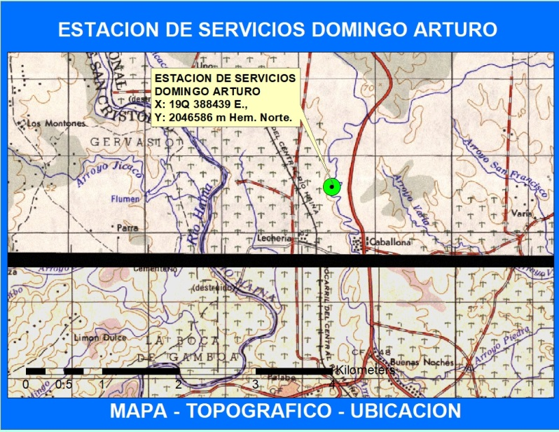

Planos del proyecto y ubicación de los principales componentes de interés ambiental y de seguridad.

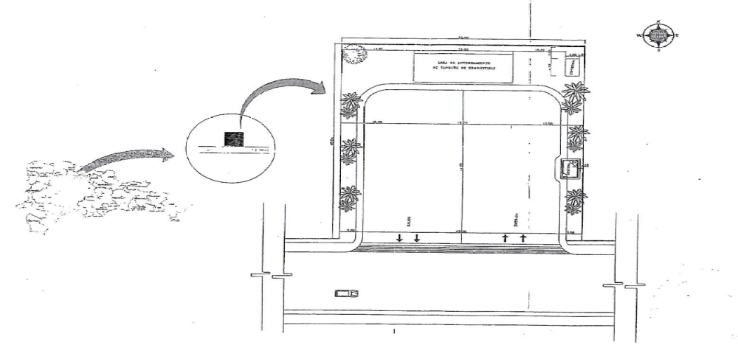
Haga clic aquí para escribir texto.

Declaración de compromiso y responsabilidad del promotor
Yo, DOMINGO ARTURO TAVERAS, promotor del proyecto ESTACION DE SERVICIOS DOMINGO ARTURO TAVERAS, doy fe de que las informaciones aquí presentadas son veraces, y reflejan el conocimiento técnico actual respecto al proyecto.
Firma __________________________
Lugar Santo Domingo
Fecha 20/09/2022

Anexos

Cedula del Promotor
Certificacion de Industria y Comercio
No Objecion de Ayuntamiento, Bomberos y Defensa Civil
Titulo de propiedad
Plano del Proyecto

Lavacarro sencillas son unidades de lavado de vehículos manual o automática para lavado interno y externo. Los lavacarros complejos son los que tienen capacidad de lavado y engrasado de vehículos, incluyendo vehículos pesados.
Considerar las condiciones de protección y vulnerabilidad de las especies (hacer referencia a la lista de especies protegidas/lista roja).
Con la finalidad de prevenir, controlar y mitigar los posibles impactos sobre el medio ambiente y los recursos naturales ocasionados por obras, proyectos y actividades, se establece el proceso de evaluación ambiental con los siguientes instrumentos: 1) Declaración de impacto ambiental;2) Evaluación ambiental estratégica; 3) Estudio de impacto ambiental;4) Informe ambiental; 5) Licencia ambiental;6) permiso ambiental;7) Auditorías ambientales; y 8) Consultas públicas.
El proceso de permisos y licencias ambientales será administrado por el Ministerio de Medio Ambiente y Recursos Naturales, en coordinación con las instituciones que corresponde, las cuales estarán obligadas a consultar los estudios de impacto ambiental con los organismos sectoriales competentes, así como con los ayuntamientos municipales, garantizando la participación ciudadana y la difusión correspondiente.
El Ministerio de Medio Ambiente y Recursos Naturales tiene la facultad de solicitar información adicional en caso de ser necesario.

